ГЛАВА 1. ТЕОРЕТИКО-МЕТОДОЛОГИЧЕСКИЕ ОСНОВЫ ФОРМИРОВАНИЯ, РАЗВИТИЯ И ОЦЕНКИ ЭФФЕКТИВНОСТИ ПРОМЫШЛЕННЫХ ЭКОСИСТЕМ

1.1. Эволюция научных представлений о промышленных экосистемах: от кооперации и кластеров к промышленному симбиозу и экоплатформе

1.1.1. Генезис концепций промышленной кооперации, кластеризации и промышленного симбиоза
Вопрос о том, почему предприятия, расположенные рядом, работают эффективнее разрозненных, старше любой из современных теорий экосистем. А. Маршалл описал его через внешнюю экономию от сосредоточения отрасли на одной территории: общий рынок квалифицированного труда, доступ к специализированным поставщикам и перетекание знаний. Эта логика объясняла выигрыш от соседства, но ничего не говорила о том, как соседи обмениваются веществом и энергией. Промышленная площадка в классической трактовке оставалась суммой независимых производственных функций, а отходы каждой фирмы — её частной проблемой.
Перелом обозначила статья Р. Фроша и Н. Галлопулоса 1989 г., предложившая рассматривать промышленность по аналогии с природной экосистемой, где выход одного процесса служит входом другого. Авторы писали как инженеры, а не как экономисты: их интересовал баланс вещества, а не распределение выгоды. Этот перекос долго сохранялся в литературе и отчасти сохраняется до сих пор.
В 1990-х годах параллельно развивались две линии. Кластерная восходит к работам М. Портера: географически сконцентрированные группы взаимосвязанных компаний и институтов объяснялись через конкурентное преимущество и инновационную диффузию. Промышленно-экологическая сосредоточилась на материальных и энергетических обменах. Её эмпирическим эталоном стал Калундборг, где обмены паром, газом, гипсом и водой между электростанцией, нефтеперерабатывающим заводом и фармацевтическим производством складывались десятилетиями без центрального плана. Линии почти не пересекались: исследователи кластеров редко учитывали побочные потоки, а исследователи симбиоза редко интересовались конкуренцией между участниками.
Понятие промышленного симбиоза получило строгую форму в работах М. Чертоу. В обзоре 2000 г. симбиоз определён как совместный подход ранее обособленных отраслей к обмену материалами, энергией, водой и побочными продуктами. В 2007 г. тот же автор ввёл операциональный критерий «3–2»: о симбиозе можно говорить, когда в обменах участвуют не менее трёх самостоятельных субъектов и передаётся не менее двух видов ресурсов, причём ни один из субъектов не занимается переработкой как основным бизнесом. Критерий важен для настоящего исследования тем, что отделяет сеть от совокупности двусторонних сделок и даёт проверяемую нижнюю границу связности.
Отечественная литература последних лет приняла этот подход и начала его адаптировать. Д.Ю. Миронова и И.В. Тимахович сопоставили зарубежные модели симбиоза с возможностями Псковской области [26]. А.Л. Белых систематизировала модели его формирования [17]. И.Ю. Блам и С.Ю. Ковалев рассмотрели симбиоз как инструмент декарбонизации [18]. И.И. Фокина и Ю.Г. Герцик провели наукометрический обзор публикаций в базах eLIBRARY.ru и ScienceDirect, выявили расхождение трактовок симбиоза в российской и зарубежной литературе и предложили определение, ориентированное на циркулярную бизнес-модель [36]. Е.В. Ценина и В.М. Репникова связали распространение симбиоза с цифровыми инструментами учёта и с ролью государства, которое финансирует кластеры совместного использования вторичных ресурсов [37].
Количественная оценка эффекта появилась позднее, чем понятийный аппарат. Для Калундборга Н.Б. Якобсен оценил экономию и экологическую выгоду по отдельным обменам, а для Гуаямы (Пуэрто-Рико) М. Чертоу и Д. Ломбарди рассчитали выгоды соседства угольной ТЭС и нефтеперерабатывающего завода. Обе работы показали, что эффект измерим, однако привязан к паре конкретных обменов, а не к сети в целом. Крупное эмпирическое исследование Дж. Липпи, Р. Эволы и Э. Весче охватило 999 симбиотических потоков в 71 эко-индустриальном парке; в качестве факторов, объясняющих интенсивность обменов, рассматривались отраслевое разнообразие, наличие якорных предприятий и специализация парка [61]. Даже на такой выборке единицей наблюдения остаётся поток, а не распределение его эффекта между участниками. Разрыв между измерением пары и измерением сети сохраняется в современных обзорах [50, 71] и служит одной из отправных точек главы 2.

1.1.2. Развитие экосистемного подхода в экономической теории
Термин «экосистема» пришёл в экономическую теорию из менеджмента. Дж. Мур в 1993 г. описал деловую экосистему как сообщество компаний, которые совместно развивают возможности вокруг нового продукта и одновременно конкурируют и сотрудничают. Спустя четверть века М. Якобидес, К. Ченнамо и А. Гавер свели разрозненные трактовки к общему основанию: экосистема возникает там, где участникам приходится согласовывать вложения из-за нестандартной комплементарности, и ни рынок, ни иерархия не обеспечивают такого согласования в полной мере. Определение удобно для экономического анализа, потому что указывает на источник ценности (комплементарность) и на проблему её распределения (отсутствие единого собственника).
В российской экономической науке системная экономическая теория Г.Б. Клейнера рассматривает промышленную экосистему как локализованный комплекс организаций, процессов и инфраструктур, способный к длительному самостоятельному функционированию за счёт кругооборота ресурсов. В 2021–2025 гг. эта линия получила развитие в нескольких направлениях. В.В. Глухов, А.В. Бабкин, Е.В. Шкарупета и В.А. Плотников связали управление промышленной экосистемой с платформенной концепцией [21]. Е.В. Попов, В.Л. Симонова и И.П. Челак исследовали экосистему вокруг крупного предприятия и стратегию её расширения [31, 32]. С.Н. Митяков и Е.С. Митяков показали антикризисную функцию промышленных экосистем [27]. Докторские диссертации Н.В. Шмелевой и О.В. Дударевой предложили методологию стратегии и устойчивого развития таких систем [23, 38].
Для региональной экономики существенно, что экосистема в этих работах привязана к территории. Л.А. Гамидуллаева прямо трактует промышленный кластер региона как локализованную экосистему [20], а Е.А. Вишнягова и И.А. Соловьева выделяют структурные признаки, по которым экосистему можно идентифицировать на практике [19]. Зарубежная литература последних лет ушла дальше, к городско-промышленному симбиозу, в котором город и промышленная площадка обмениваются отходами, теплом и водой как единая система [49, 65, 72]. Эта рамка ближе всего к Невинномысску, где ГРЭС, химический комбинат, экопромышленный парк и городские сети физически соседствуют.
Перечисленные трактовки различаются не столько словами, сколько тем, что именно авторы считают основанием единства экосистемы и что остаётся за пределами их модели. Сопоставление по этим двум признакам приведено в таблице 1.1. Последний столбец показывает, какой элемент каждой трактовки не позволяет без доработки применить её к задаче настоящего исследования, то есть к оценке и распределению эффекта обменов побочными ресурсами.
Таблица 1.1
Трактовки экосистемы и промышленного симбиоза в экономической литературе
Автор (год) | Основание единства экосистемы | Акцент трактовки | Что требует доработки для задачи исследования
Дж. Мур (1993) | Совместное развитие возможностей вокруг продукта | Коэволюция конкурентов и партнёров | Нет ресурсных потоков и территории
М. Якобидес и др. (2018) | Нестандартная комплементарность вложений | Согласование вложений вне рынка и иерархии | Не рассматривает распределение эффекта с публичным сектором
Г.Б. Клейнер (2018) | Кругооборот ресурсов на локальной территории | Устойчивость и самостоятельность функционирования | Нет инструмента измерения эффекта обменов
М. Чертоу (2000, 2007) | Обмен материалами, энергией, водой между отраслями | Критерий «3–2» | Эффект измеряется по обмену, а не по сети
В.В. Глухов и др. (2021) | Платформа как инструмент стратегического управления | Платформенная координация экосистемы | Не задано правило раздела выгоды обменов
Л.А. Гамидуллаева (2023) | Региональный кластер как локализованная система | Территориальная привязка | Связи описаны качественно
Е.А. Вишнягова, И.А. Соловьева (2024) | Структурные признаки экосистемы | Идентификация экосистемы на практике | Нет связи признаков с экономическим результатом
И.И. Фокина, Ю.Г. Герцик (2023) | Обмен побочными продуктами в циркулярной бизнес-модели | Согласование российских и зарубежных определений | Уровень предприятия, а не территории
Источник: составлено автором на основе [19–21, 36].
Из таблицы 1.1 видно, что ни одна из трактовок не соединяет три элемента одновременно: территорию, измеряемые ресурсные потоки и правило распределения эффекта. Трактовки менеджмента дают понимание комплементарности, но не видят веществ и энергии. Трактовки промышленной экологии видят потоки, но не видят интересов. Российская системная экономика задаёт территориальную рамку, но не предлагает измерителя. Этот разрыв и определяет место понятия экоплатформы, введённого в следующем пункте.

1.1.3. Разграничение понятий «промышленный кластер», «индустриальный парк», «промышленная экосистема» и «промышленная экоплатформа»
Эволюцию взглядов, изложенную выше, удобно представить как последовательность расширения объекта анализа: от внешней экономии соседства к управляемой сети обменов. Смена объекта отражена на рисунке 1.1, где под каждым этапом указан вклад, который он внёс в понятие промышленной экоплатформы.
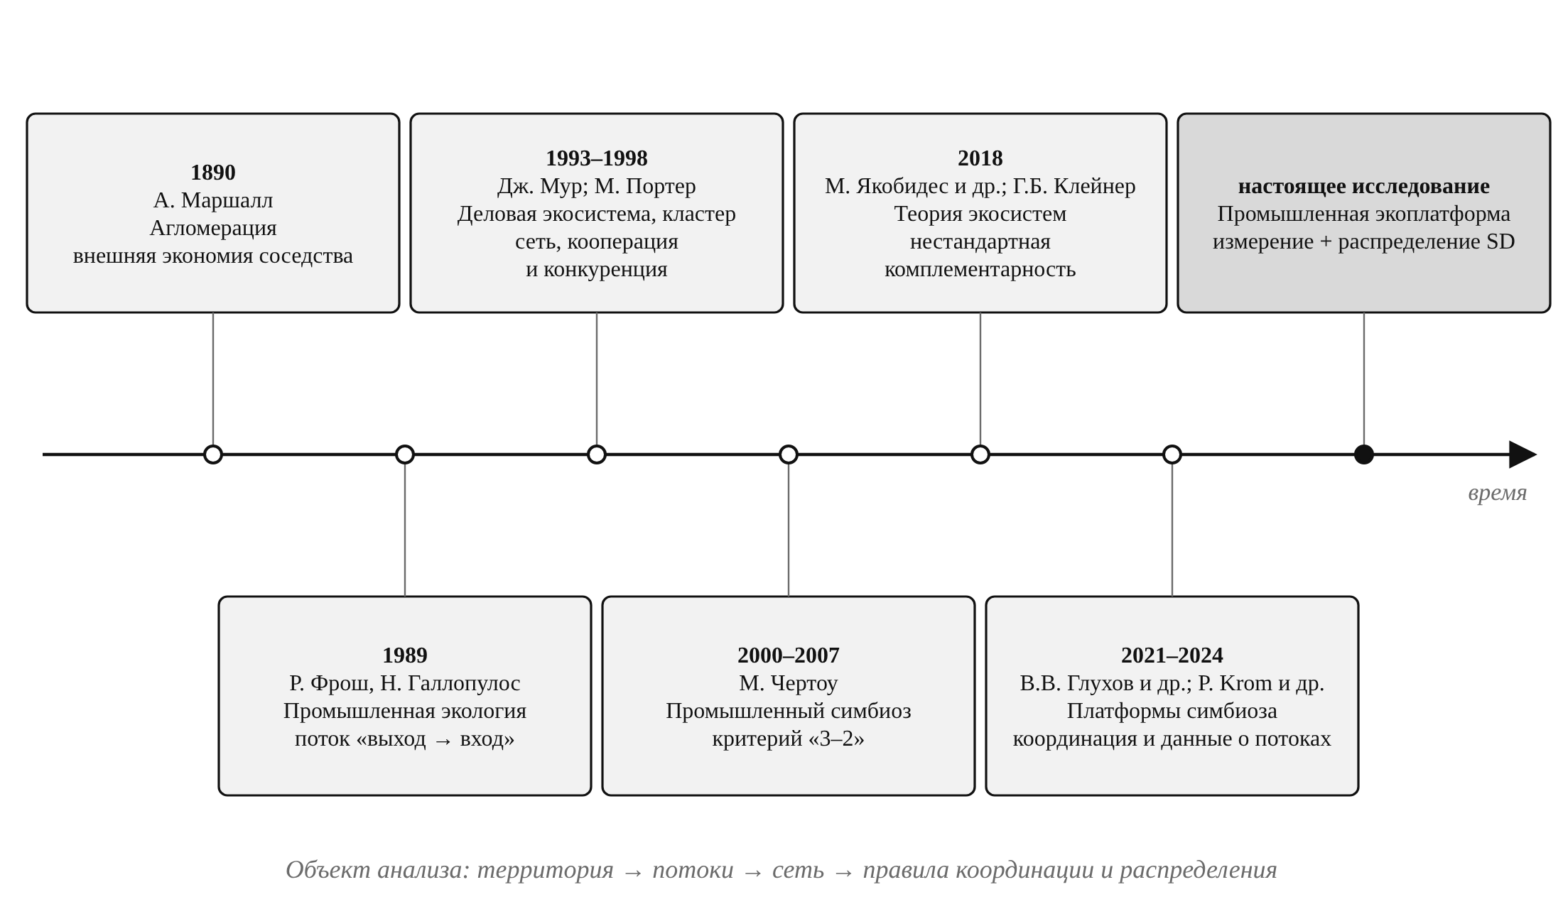
Рисунок 1.1 – Эволюция научных представлений о промышленной кооперации: от агломерации к экоплатформе
Источник: составлено автором.
Рисунок 1.1 показывает, что каждый следующий этап не отменял предыдущий, а добавлял новый объект измерения: территорию, затем потоки, затем сеть, затем правила координации. Экоплатформа замыкает эту последовательность, поскольку соединяет измерение потоков с механизмом распределения эффекта. На этом основании понятие экоплатформы введено как отдельная категория, а не синоним экосистемы.
Смешение понятий в литературе и в документах регионального развития встречается часто. Н.Ю. Титова и В.Е. Зиглина показали, что «кластер» и «экосистема» совпадают по составу участников, но расходятся по типу связей и механизму координации [35]. Индустриальный парк задаётся прежде всего общей инфраструктурой и управляющей компанией, а не обменами между резидентами. Эко-индустриальный парк, по международной рамке UNIDO, Всемирного банка и GIZ, отличается от обычного наличием экологических и социальных требований к резидентам и к управлению [70]. Чтобы снять неоднозначность, в таблице 1.2 четыре понятия сопоставлены по шести критериям.
Таблица 1.2
Разграничение понятий «промышленный кластер», «индустриальный парк», «промышленная экосистема» и «промышленная экоплатформа»
Критерий | Промышленный кластер | Индустриальный парк | Промышленная экосистема | Промышленная экоплатформа
Основание единства | Отраслевая специализация и географическая близость | Общая территория и инфраструктура | Комплементарность участников и замкнутость ресурсных потоков | Цифровой учёт и согласование обменов между участниками экосистемы
Преобладающий тип связей | Конкурентные и рыночные | Арендные и инфраструктурные | Ресурсные, производственные, информационные | Информационные и институциональные поверх ресурсных
Механизм координации | Рынок, ассоциации, кластерные инициативы | Управляющая компания | Самоорганизация или внешний координатор | Оператор платформы, правила распределения, независимый аудит
Источник эффекта | Внешняя экономия, перелив знаний | Снижение затрат на инфраструктуру | Использование побочных продуктов, снижение платежей за воздействие | Рост связности и снижение издержек координации
Присвоение эффекта | Участниками раздельно | Резидентами и управляющей компанией | Не определено заранее | По заранее заданным долям, включая бюджет территории
Пример для Невинномысска | Химический комплекс города | ТОСЭР «Невинномысск», экопромпарк | Связка ГРЭС – «Азот» – ЭПП – резиденты (потенциальная) | Предлагаемая ЭКОПЛАТФОРМА (глава 2)
Источник: составлено автором на основе [20, 21, 35, 70].
Из таблицы 1.2 следует, что экоплатформу нельзя свести ни к парку, ни к кластеру: её отличительный признак лежит не в составе участников, а в правиле присвоения эффекта. В кластере и парке эффект достаётся тому, у кого он возник. В экоплатформе часть эффекта перераспределяется заранее оговорённым способом, в том числе в бюджет территории. Именно это свойство делает понятие экоплатформы предметом региональной экономики, а не только промышленной экологии.
Для дальнейшего изложения принято следующее рабочее определение. Промышленная экоплатформа есть организационно-экономический механизм промышленной экосистемы, который обеспечивает измерение ресурсных обменов между её участниками, согласование условий этих обменов и распределение верифицированного совокупного эффекта между участниками и бюджетом территории по правилам, известным до начала обмена. Определение содержит три проверяемых элемента: измерение, согласование и распределение. Отсутствие любого из них переводит объект в одну из соседних категорий таблицы 1.2.
Определение позволяет проверить его на реальных объектах. Индустриальный парк с общей котельной, но без учёта обменов между резидентами, экоплатформой не является: нет измерения. Цифровая биржа отходов, сводящая продавца и покупателя, тоже не является: нет правила распределения сетевого эффекта. Публично-частное соглашение о финансировании экопарка без цифрового учёта потоков не является экоплатформой по третьей причине: распределять нечего, потому что эффект не подтверждён. Такая проверка показывает, что понятие не пустое и имеет различительную силу.

1.2. Экономическая сущность и структурные характеристики промышленной экосистемы

1.2.1. Промышленная экосистема как система взаимосвязанных экономических субъектов и типы связей между ними
С позиций региональной и отраслевой экономики промышленная экосистема представляет собой локализованную совокупность хозяйствующих субъектов, органов публичной власти и инфраструктурных организаций, связанных обменами ресурсов, продукции, данных и обязательств так, что результат каждого участника зависит от поведения остальных. Ключевое слово здесь «зависит»: соседство без зависимости даёт агломерацию, но не экосистему.
Субъектный состав экосистемы Невинномысска задан производственной историей города. По итогам 2023 г. на город приходилось 28,53 % промышленного производства Ставропольского края [25]. Якорные участники — Невинномысская ГРЭС, АО «Невинномысский Азот», строящийся экопромышленный парк мощностью 190 тыс. т переработки в год стоимостью около 930 млн руб. [30] и резиденты ТОСЭР «Невинномысск», созданной в 2017 г. [12]. По состоянию на апрель 2026 г. в ТОСЭР работали 52 резидента [22]. К производственным участникам добавляются бюджет территории как получатель части эффекта и носитель экологических обязательств, а также оператор цифровой платформы, функции которого рассмотрены в параграфе 1.3.
Такой состав типичен для экосистем ресурсоёмкого типа. В выборке Дж. Липпи и соавторов наличие якорных предприятий выделено как отдельный фактор, объясняющий интенсивность симбиотических обменов [61]; в модельном исследовании португальского промышленного комплекса из 14 предприятий именно крупные производители технологических газов и тепла образовали основную часть маршрутов обмена [45]. Невинномысск отличается от этих примеров не составом участников, а отсутствием механизма, который превращал бы возможные обмены в действующие.
Связи между участниками неоднородны, и от их типа зависит, какой эффект они способны порождать. В работе выделено четыре типа связей. Ресурсные связи передают вещество и энергию: тепло, технологические газы, вторичное сырьё. Производственные связи образуются, когда технологические режимы одного участника становятся ограничением для другого, например график загрузки ГРЭС для потребителя пара. Информационные связи передают данные об объёмах, качестве и времени поставки ресурса. Институциональные связи закрепляют права и обязанности сторон: договоры, соглашения о ГЧП, режимы ТОСЭР [6, 7]. Содержание каждого типа и его отражение в модели главы 2 показаны в таблице 1.3.
Таблица 1.3
Типы связей участников промышленной экосистемы и их отражение в модели экоплатформы
Тип связи | Что передаётся | Чем подтверждается | Проявление в Невинномысске | Параметр модели (глава 2)
Ресурсная | Тепло, CO₂, вторичное сырьё, отходы | Учёт объёмов q_{ij}(k), акты приёма-передачи | Сбросное тепло ГРЭС, CO₂ «Азота», сырьё ЭПП | Рёбра графа G = (V, E), объёмы q_{ij}(k) (§ 2.2)
Производственная | Ограничения технологических режимов | Графики загрузки, технические условия подключения | Зависимость потребителя тепла от режима ГРЭС | Коэффициент реализуемости φ(C_{инд}) (§ 2.2.3)
Информационная | Данные о потоках и их качестве | IoT-телеметрия, протоколы аудита | Сейчас отсутствует как общая среда | Верификация ΔE(t), Data Trust (§ 2.2.1, 2.5.1, 2.6.3)
Институциональная | Права, обязанности, доли эффекта | Договоры, соглашение о ГЧП, режим ТОСЭР | Режим ТОСЭР без правил раздела эффекта | Доли γ_{h}, β(C_{инд}), цена p_{ij} (§ 2.4, 2.5)
Источник: составлено автором.
Таблица 1.3 фиксирует асимметрию, которая важна для всей работы. Ресурсные связи в Невинномысске физически возможны, производственные зависимости возникают через общую энергетическую и транспортную инфраструктуру, но информационные и институциональные связи для обменов побочными продуктами не созданы. Фактический перечень действующих производственных связей между предприятиями в открытых источниках не раскрывается и требует проверки по данным самих предприятий. Режим ТОСЭР даёт налоговые льготы отдельному резиденту, но не устанавливает, кому принадлежит выгода от обмена между двумя резидентами. Без этого ресурсная связь остаётся потенциальной.
Структура связей экосистемы Невинномысска приведена на рисунке 1.2. Участники показаны вершинами, а связи разного типа — линиями разного начертания, так что видно, какие элементы уже существуют, а какие только предполагаются.
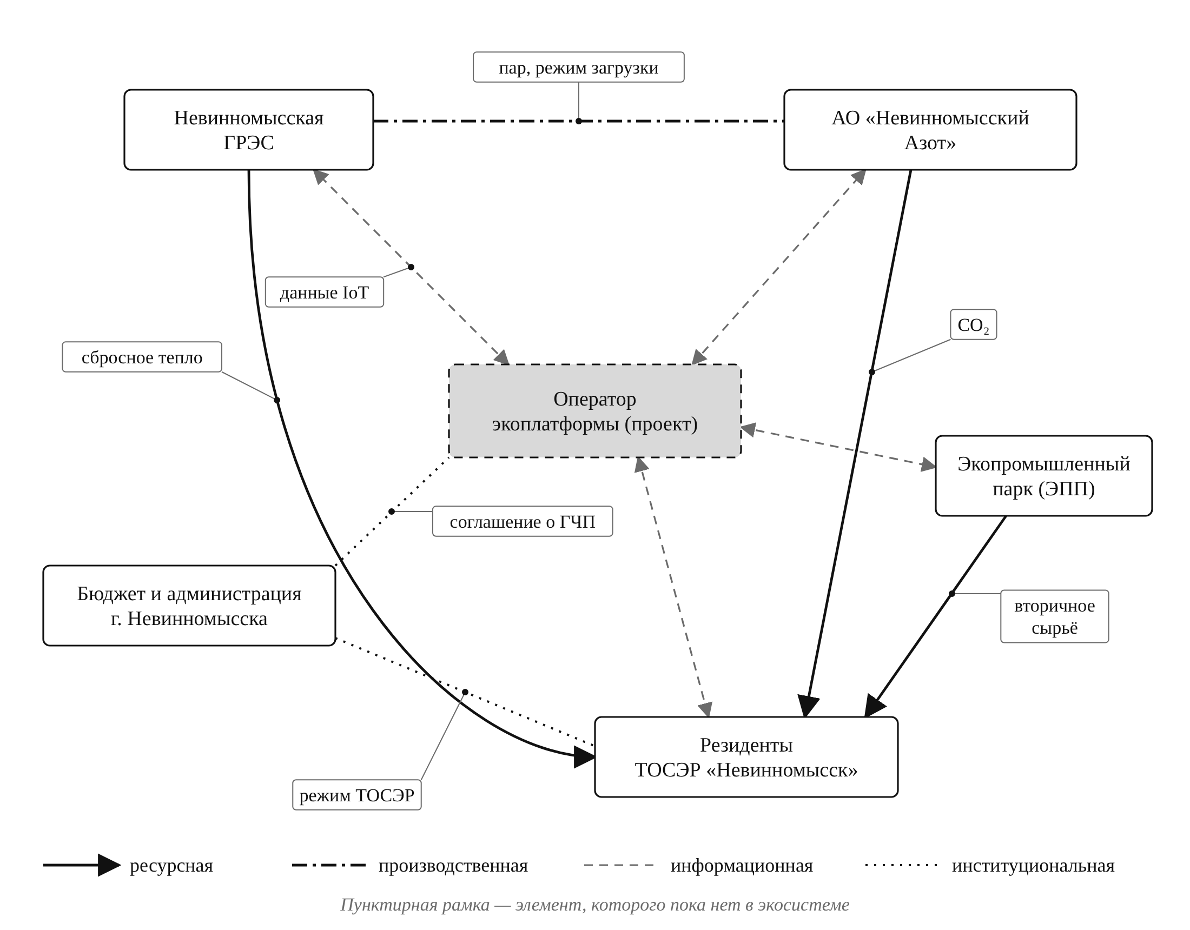
Рисунок 1.2 – Структура связей промышленной экосистемы г. Невинномысска
Источник: составлено автором по данным [22, 25, 30].
Рисунок 1.2 подтверждает вывод таблицы 1.3: ресурсные рёбра графа сходятся к узлам ГРЭС, «Азота» и ЭПП, а информационные и институциональные проходят через оператора платформы, которого пока нет. Если удалить из схемы оператора, ресурсные потоки сохраняются физически, но теряют подтверждённый объём и цену, а с ними исчезает и возможность распределить эффект.

1.2.2. Технически возможный, экономически обоснованный и фактически действующий обмен
Распространённая ошибка в оценке промышленных экосистем состоит в подмене действующего симбиоза расчётным потенциалом. Число теоретически возможных обменов приводится как доказательство эффективности, хотя большинство таких обменов не окупается или не может быть оформлено юридически. Чтобы этого избежать, в работе различаются три состояния обмена между участниками i и j ресурсом вида k.
Технически возможный обмен существует, если выход участника i по составу, качеству и режиму совместим со входом участника j. Экономически обоснованный обмен — это технически возможный обмен, чистая приведённая стоимость которого положительна при цене внутри коридора между затратами поставщика и альтернативной ценой потребителя (методы установления такой цены рассмотрены в § 2.4). Фактически действующий обмен — это экономически обоснованный обмен, оформленный договором и подтверждённый учётом объёмов.
Связность экосистемы измеряется индексом синергетической плотности. Он показывает, какая доля технически возможных обменов реализована на практике:
$C_{инд} = \frac{R_{факт}}{R_{пот}}$ (1.1)
где C_{инд} — индекс синергетической плотности, доли единицы; R_{факт} — число фактически действующих обменов между участниками; R_{пот} — число технически возможных обменов при данной производственной конфигурации.
Знаменатель формулы (1.1) задаётся не произвольно, а через матрицу совместимости выходов и входов участников:
$R_{пот} = \sum_{k=1}^{K}{\sum_{i=1}^{n}{\sum_{j=1, j≠i}^{n}{a_{ij}^{k}}}}$ (1.2)
где K — число видов ресурсов; n — число участников; a_{ij}^{k} — индикатор технической совместимости, равный 1, если ресурс вида k на выходе участника i пригоден для использования на входе участника j, и 0 в противном случае.
Число экономически обоснованных обменов определяется по той же матрице с дополнительным условием окупаемости:
$R_{эк} = \sum_{k=1}^{K}{\sum_{i=1}^{n}{\sum_{j=1, j≠i}^{n}{a_{ij}^{k}·b_{ij}^{k}}}}$ (1.3)
где R_{эк} — число экономически обоснованных обменов; b_{ij}^{k} — индикатор экономической обоснованности, равный 1, если чистая приведённая стоимость обмена ресурсом k между i и j неотрицательна при цене внутри ценового коридора, и 0 в противном случае.
Из определений следует цепочка неравенств R_{факт} ≤ R_{эк} ≤ R_{пот}, и индекс синергетической плотности раскладывается на два множителя:
$C_{инд} = \frac{R_{факт}}{R_{пот}} = \frac{R_{эк}}{R_{пот}}·\frac{R_{факт}}{R_{эк}} = η_{эк}·η_{орг}$ (1.4)
где η_{эк} = R_{эк} / R_{пот} — коэффициент экономической реализуемости, показывающий, какая доля технически возможных обменов окупается; η_{орг} = R_{факт} / R_{эк} — коэффициент организационной реализации, показывающий, какая доля окупаемых обменов фактически заключена.
Разложение (1.4) имеет прямой управленческий смысл. Низкий η_{эк} означает, что обмены не окупаются: нужны субсидии, иная цена или иная технология. Низкий η_{орг} означает, что выгодные обмены не заключаются: мешают трансакционные издержки, недоверие и отсутствие правил раздела выгоды. Экоплатформа воздействует прежде всего на второй множитель, и в этом её отличие от программ субсидирования. Различие между множителями хорошо видно в модельных исследованиях. В португальском промышленном комплексе из 14 предприятий оптимизация выявила 26 технически допустимых маршрутов обмена, а в компромиссной конфигурации, учитывающей затраты и выбросы, выбрано 12 [45]. Иначе говоря, уже на этапе экономического отбора отсеивается больше половины технически возможных связей. Соотношение трёх состояний обмена показано на рисунке 1.3.
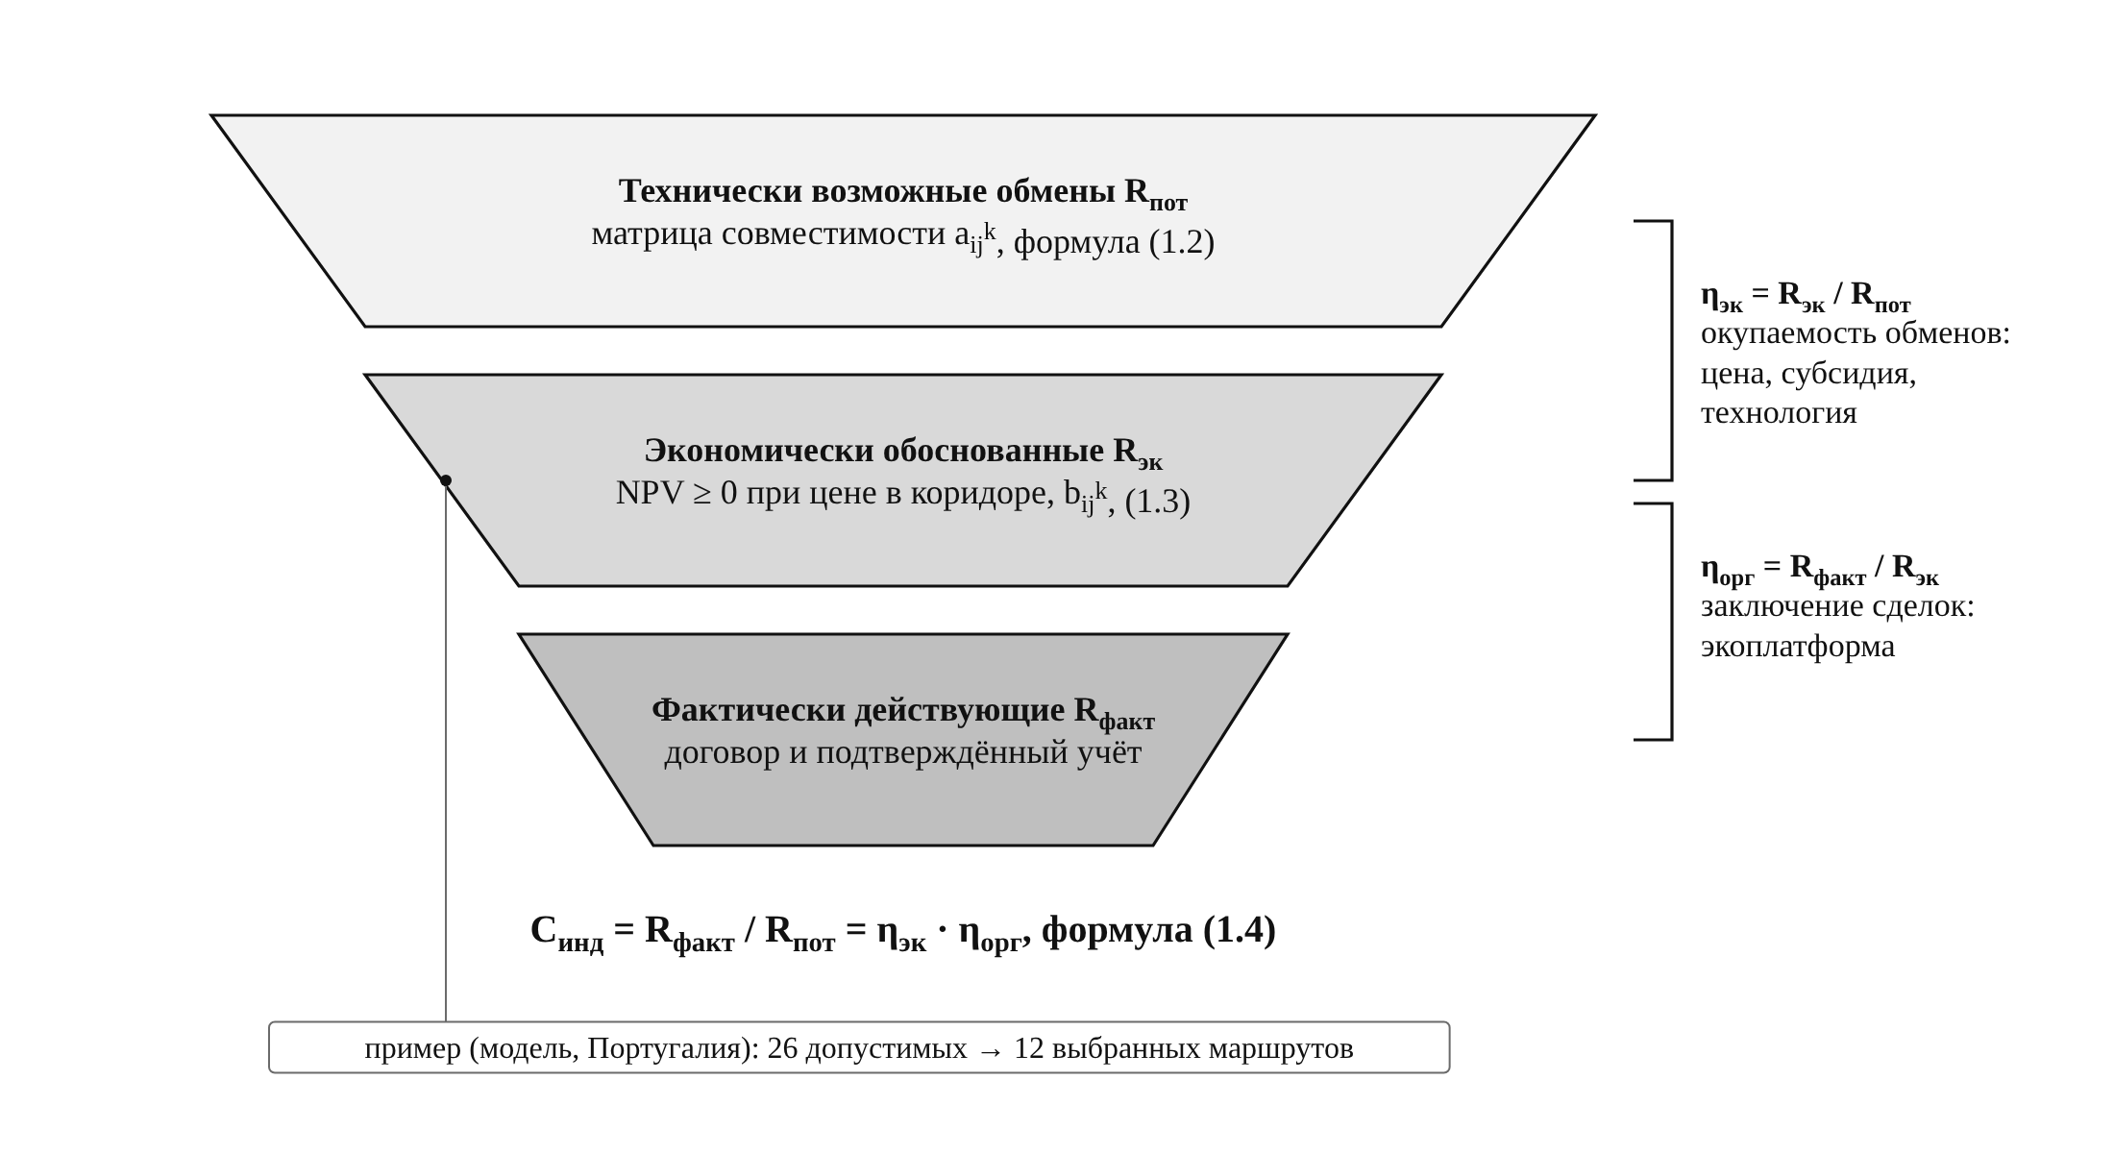
Рисунок 1.3 – Три состояния обмена в промышленной экосистеме и разложение индекса синергетической плотности
Источник: составлено автором.
Рисунок 1.3 показывает, что разрыв между потенциалом и практикой состоит из двух разных частей и требует разных инструментов. Утверждение «экосистема имеет более 150 потенциальных обменов» говорит только о верхнем уровне воронки и ничего не сообщает о том, сколько из них окупится и сколько будет заключено. Поэтому оценки потенциала, приводимые для Невинномысска, рассматриваются в работе как авторские расчётные, а не как подтверждённая статистика.
Для экосистемы Невинномысска построена укрупнённая матрица технической совместимости (таблица 1.4). Участники объединены в шесть групп, ресурсы — в пять видов: низкопотенциальное тепло (Т), технологический пар (П), диоксид углерода (CO₂), вторичное сырьё (В) и техническая вода или очищенные стоки (Вд). В ячейке на пересечении строки-поставщика и столбца-потребителя указаны виды ресурсов, для которых a_{ij}^{k} = 1.
Таблица 1.4
Укрупнённая матрица технической совместимости участников экосистемы г. Невинномысска (поставщик → потребитель)
Поставщик \ Потребитель | ГРЭС | «Азот» | ЭПП | ГК «Арнест» | Резиденты ТОСЭР | Городское хозяйство
ГРЭС | — | П, Вд | — | П | Т, П | Т
«Азот» | — | — | В | CO₂ | Т, CO₂ | Т
ЭПП | — | — | — | — | В | —
ГК «Арнест» | — | — | В | — | — | —
Резиденты ТОСЭР | — | — | В | — | — | —
Городское хозяйство | Вд | — | В | — | — | —
Источник: составлено автором; экспертная оценка технической совместимости по открытым данным о профиле производств; требует уточнения по технологическим картам предприятий.
Из таблицы 1.4 следует, что даже при укрупнении до шести групп R_{пот} = 16 направлениям обмена: пять приходится на вторичное сырьё, четыре на тепло, три на пар, по два на CO₂ и техническую воду. Матрица несимметрична: ГРЭС и «Азот» выступают преимущественно поставщиками, ЭПП — преимущественно потребителем, а городское хозяйство участвует в обеих ролях. При раскрытии группы резидентов ТОСЭР на отдельные предприятия число направлений растёт кратно, что и даёт порядок оценки свыше 150 пар, приведённый в статье о кластере. Фактически действующих обменов среди этих 16 направлений в открытых источниках не выявлено; это не означает их отсутствия, но означает, что значение C_{инд} = 3–5 % не может считаться подтверждённым до обследования предприятий.

1.2.3. Эмерджентность, комплементарность и взаимозависимость как системообразующие свойства промышленной экосистемы
Промышленная экосистема отличается от суммы её участников тремя свойствами. Комплементарность означает, что ценность ресурса одного участника возрастает при наличии другого участника, способного этот ресурс использовать. Отходящее тепло ГРЭС само по себе имеет нулевую или отрицательную ценность: его приходится рассеивать. Для теплицы или сушильного производства рядом с ГРЭС то же тепло становится сырьём. Комплементарность здесь нестандартная в терминах М. Якобидеса и соавторов: её нельзя купить на рынке у другого поставщика, она привязана к месту.
Взаимозависимость возникает, когда вложения одного участника становятся специфическими по отношению к другому. Теплотрасса от ГРЭС к конкретному потребителю не имеет альтернативного применения. О. Уильямсон назвал такие активы специфическими и показал, что именно они порождают риск оппортунистического поведения и требуют особых механизмов управления сделкой. Для экосистемы это означает: чем выше связность, тем выше и взаимная уязвимость участников.
Эмерджентность в экономическом смысле проявляется как появление результата, который не может быть получен ни одним участником в одиночку и не равен сумме их отдельных результатов. В промышленном симбиозе таким результатом служит снижение совокупных затрат на утилизацию и ресурсы при одновременном снижении платы за негативное воздействие. Важно не приписывать эмерджентности мистического содержания. В работе она трактуется как формализуемая гипотеза о знаке разности между результатом сети и суммой результатов изолированных участников; эта разность вводится формулой (1.5) в параграфе 1.4 и проверяется на модели в главе 2.
Три свойства действуют согласованно. Комплементарность определяет, возможен ли эффект; взаимозависимость определяет, насколько дорого его обеспечить; эмерджентность показывает, превышает ли результат затраты. Российские исследования структуры промышленных экосистем подтверждают, что именно сочетание этих признаков, а не число участников, отличает экосистему от группы соседних предприятий [19, 35]. Зарубежные работы, построенные на сетевом анализе региональных симбиозов, приходят к близкому выводу: устойчивость сети определяется плотностью и центральностью узлов, а не их количеством [62, 71].
Связь трёх свойств с разложением (1.4) прямая. Комплементарность определяет число единиц в матрице a_{ij}^{k}, то есть R_{пот}. Взаимозависимость через стоимость специфических активов определяет, какая часть этих единиц переходит в R_{эк}. Эмерджентность проявляется только тогда, когда достаточно большая доля обменов действительно заключена, то есть при высоком η_{орг}. Так системные свойства, о которых обычно пишут качественно, получают количественные измерители.
Отсюда вытекает методическое требование к оценке. Измерять эффективность промышленной экосистемы суммой показателей участников некорректно, поскольку такая сумма не улавливает ни выигрыша от комплементарности, ни потерь от взаимозависимости. Нужен показатель, который фиксирует связность (формулы 1.1–1.4), функция, связывающая связность с эффектом, и правило, по которому эффект возвращается участникам. Первые два элемента рассматриваются в параграфе 1.4, третий — в параграфах 1.3 и 1.4.

1.3. Промышленная экоплатформа как организационно-экономический механизм развития экосистемы

1.3.1. Экономическая природа платформенной организации промышленного взаимодействия
Платформа в экономической теории понимается как посредник, создающий ценность за счёт сведения групп пользователей, которые не могут эффективно найти друг друга самостоятельно. Ж.-Ш. Роше и Ж. Тироль показали, что на двусторонних рынках цена доступа для каждой стороны определяется не только её собственным спросом, но и тем, какую ценность она создаёт для другой стороны. Промышленная экоплатформа воспроизводит эту структуру: на одной стороне находятся владельцы побочных ресурсов, на другой — их потенциальные потребители, а ценность для каждого растёт с числом участников противоположной стороны.
Отличие промышленной платформы от цифрового маркетплейса существенно. Товар здесь неоднороден по составу и качеству, его доставка требует специфической инфраструктуры, а сделка редко бывает разовой. П. Кром, Л. Пишичелли и К. Френкен, анализируя цифровые платформы промышленного симбиоза, отметили, что платформы, ограничивающиеся поиском контрагента, редко доводят обмен до устойчивого контракта [59]. П. Гриммель и соавторы предлагают в качестве ядра платформы граф знаний о потоках, связывающий данные участников с технологическими требованиями к ресурсу [52]. Л. Сгамбаро, Д. Кьярони и А. Урбинати по итогам систематического обзора связали девять цифровых технологий с функциями и стадиями жизненного цикла симбиоза и выявили 47 таких связей; по их выводу, технологии дают результат в сочетании, а не поодиночке, и исследования до сих пор сосредоточены на подборе пар «вход – выход», тогда как остальные стадии изучены слабо [68]. Все три работы указывают на один пробел: платформа находит пару, но не решает, как разделить выгоду.
В отечественной литературе платформенная концепция управления промышленными экосистемами разработана В.В. Глуховым и соавторами [21]. Платформа в их трактовке служит инструментом стратегической координации экосистемы, а не только торговой площадкой. Настоящее исследование развивает эту трактовку в сторону региональной экономики: экоплатформа рассматривается как механизм, через который часть промышленного эффекта возвращается территории, принимающей экологическую нагрузку.
Экономическая природа экоплатформы определяется тремя обстоятельствами. Она снижает издержки поиска и переговоров, которые, по Р. Коузу, служат главной причиной того, что выгодные сделки не заключаются. Она превращает ненаблюдаемый эффект обмена в наблюдаемый, а наблюдаемый эффект становится объектом договора. Наконец, она задаёт правило распределения до начала обмена, что устраняет торг после обмена, в котором более сильная сторона присваивает большую часть выгоды. В терминах разложения (1.4) первое обстоятельство повышает η_{орг}, второе делает возможным учёт R_{факт}, третье переводит выгодные обмены из R_{эк} в R_{факт}.
Из теории двусторонних рынков вытекает практический вопрос о том, кто оплачивает работу оператора. Если взимать плату за подключение с каждого участника, первыми откажутся мелкие резиденты, чей ожидаемый выигрыш невелик, и платформа потеряет ту сторону рынка, без которой она не нужна крупным поставщикам. Если финансировать оператора только из бюджета, у него нет стимула наращивать число действующих обменов. В модели экоплатформы оператор получает долю симбиотического дивиденда, то есть оплачивается из подтверждённого эффекта. Такое решение выравнивает стимулы: доход оператора растёт только вместе с R_{факт}, а участник платит лишь тогда, когда обмен уже принёс ему экономию. Плата при этом скрыта в доле α и не создаёт входного барьера, что соответствует выводу Ж.-Ш. Роше и Ж. Тироля о целесообразности перекладывать цену доступа на сторону с меньшей эластичностью участия.

1.3.2. Функции экоплатформы и институциональные механизмы согласования интересов
Функциональная модель экоплатформы включает три производственные функции и один институциональный контур (рисунок 1.4). Производственные функции выстроены в порядке, в котором ресурс проходит от владельца к потребителю: сначала его надо найти и согласовать, затем передать, затем подтвердить объём и эффект.
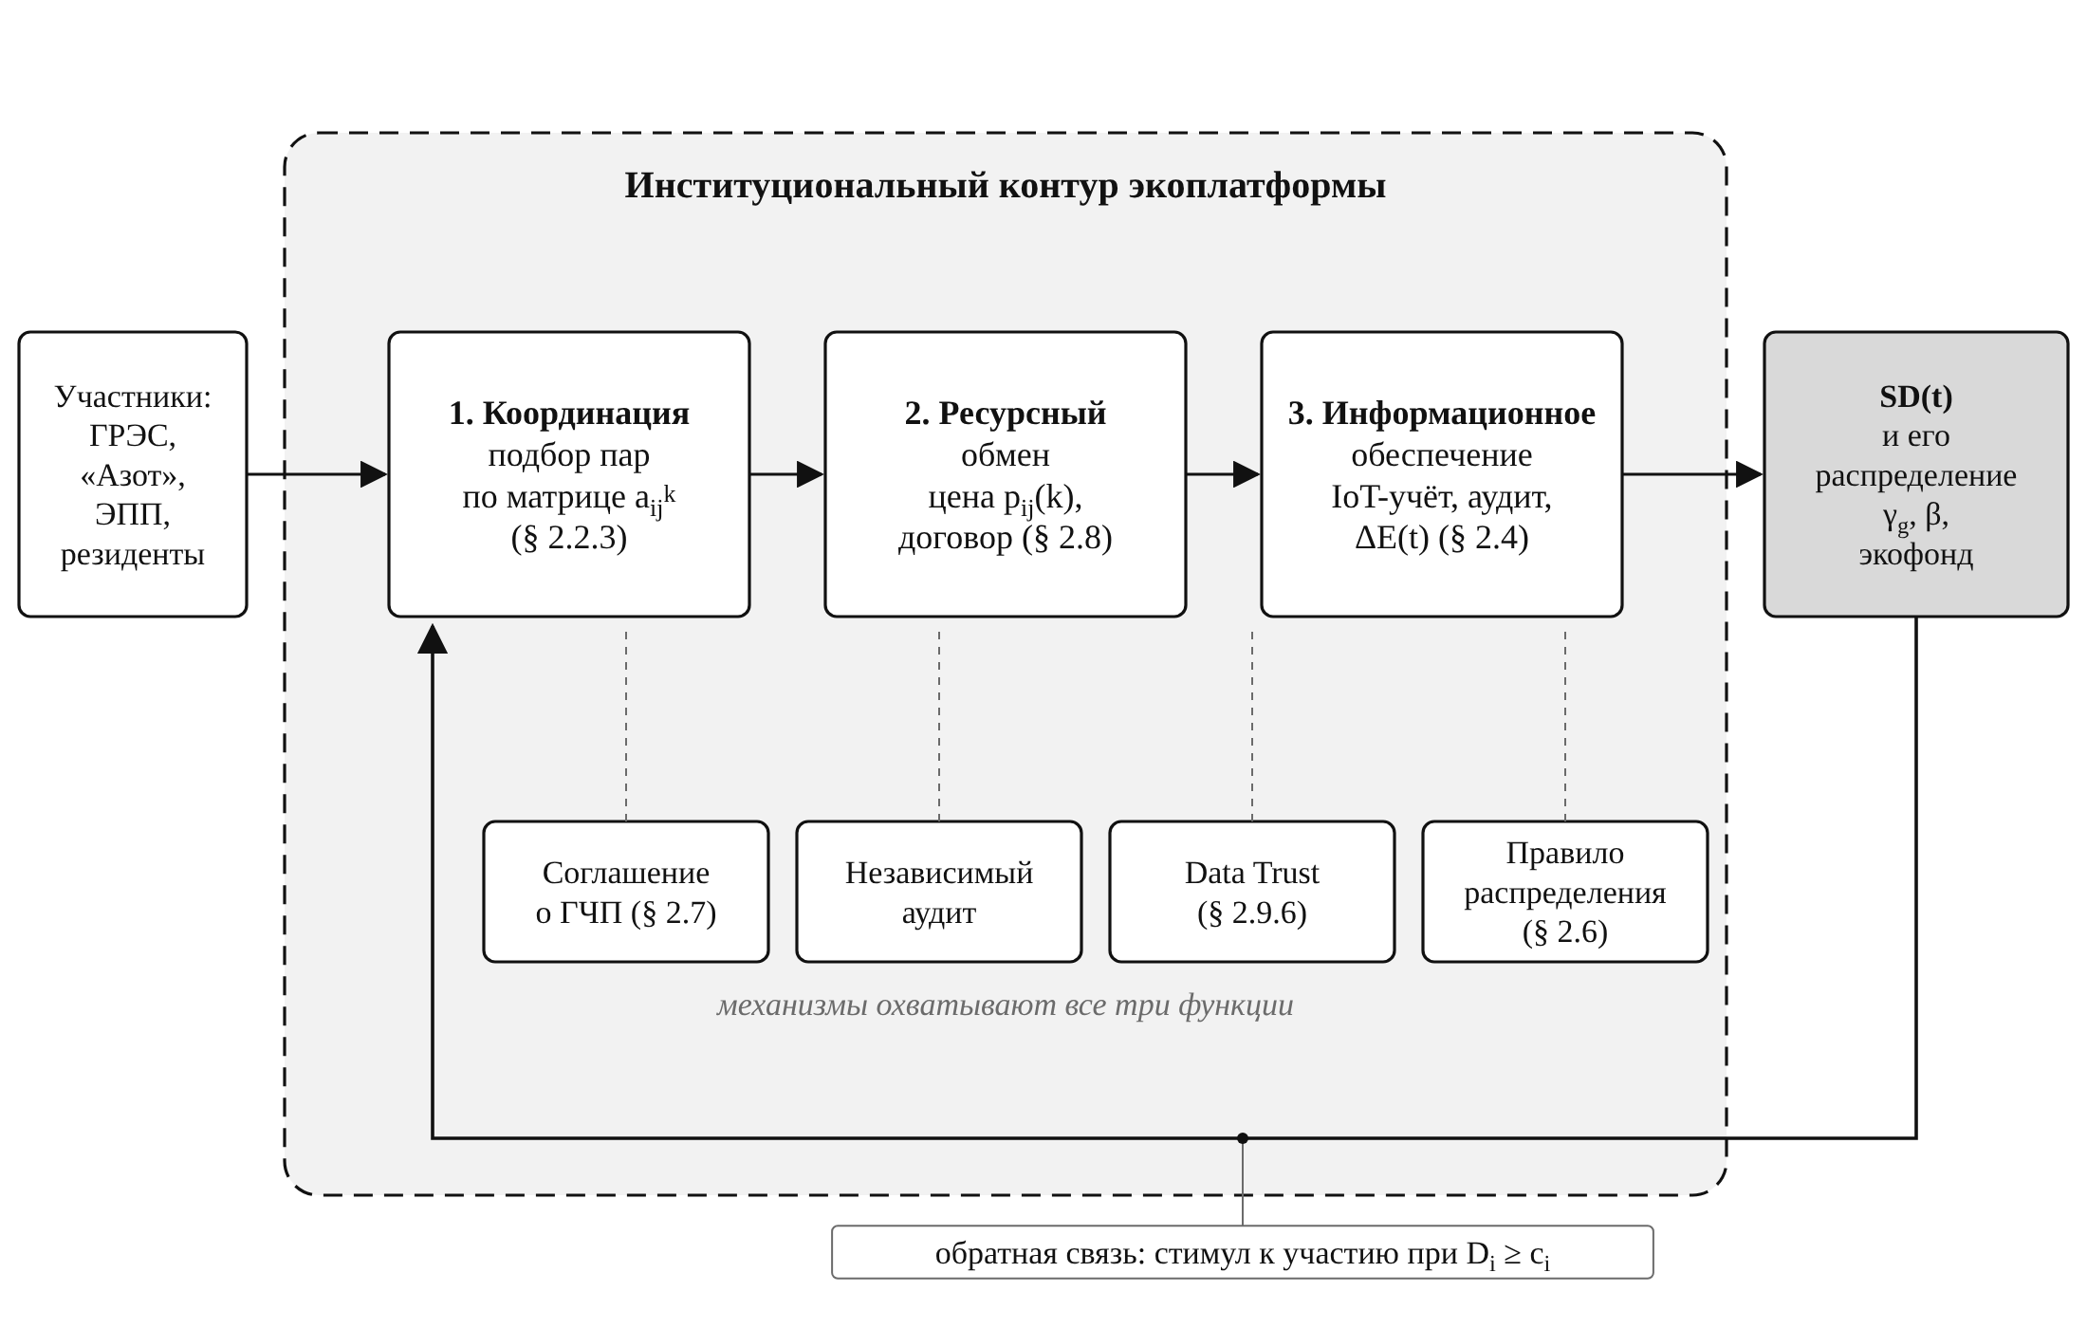
Рисунок 1.4 – Функциональная модель промышленной экоплатформы
Источник: составлено автором на основе [21, 52, 59, 68].
Из рисунка 1.4 видно, что выход каждой функции служит входом следующей, а институциональный контур охватывает все три. Слабость любого звена обрывает цепь: без верификации нет подтверждённой экономии ΔE, без ΔE нечего распределять, а без правил распределения у участника нет основания раскрывать данные о своих потоках.
Функция координации состоит в сопоставлении предложения и спроса на побочные ресурсы с учётом технологической совместимости, то есть в заполнении матрицы a_{ij}^{k} формулы (1.2) и в отборе из неё экономически оправданных пар b_{ij}^{k} формулы (1.3). В модели главы 2 эту функцию выполняет алгоритм подбора пар на основе данных телеметрии (§ 2.2.1).
Функция ресурсного обмена включает согласование цены передачи и условий поставки. Рынка-аналога у большинства симбиотических ресурсов нет, поэтому цена не может быть просто взята из котировок; в § 2.4 для её установления предложен алгоритм выбора между методами «затраты плюс», рыночной цены, переговорной цены, теневой цены и гибридным методом.
Функция информационного обеспечения подтверждает объём и качество переданного ресурса и рассчитывает верифицированную экономию. От неё зависит доверие всех остальных участников. Международная рамка эко-индустриальных парков требует именно мониторинга и отчётности по ресурсным потокам как условия признания парка эко-индустриальным [70]. М. Окби и Д. Аль-Моханнади предложили связать оптимизационную модель эко-индустриального парка с закрытым блокчейном, в котором фиксируются обмены и отчёты о выбросах, а смарт-контракты исполняют правила расчётов; для семи предприятий модельного парка такая схема обеспечила проверяемый учёт потоков при жёстком ограничении выбросов [67]. Решение показывает, что техническая сторона верификации уже разработана, и вопрос смещается к правилам, по которым проверенный эффект делится.
Институциональный контур отвечает на вопросы, которые не решаются технологией: кто владеет данными, кто несёт ответственность за срыв поставки, как делится выгода. В работе предложено четыре механизма. Соглашение о государственно-частном партнёрстве распределяет роли и риски между бюджетом, оператором и резидентами (§ 2.5.4) и опирается на действующее законодательство о ГЧП [7]. Независимый аудит экономии отделяет того, кто измеряет эффект, от того, кто его получает. Доверительное управление данными (Data Trust) позволяет конкурирующим участникам раскрывать данные о потоках группе, а не друг другу (§ 2.6.3). Правило распределения задаёт доли участников и бюджета в зависимости от достигнутой связности (§ 2.5).
Распределение ответственности в экоплатформе построено по принципу совпадения контроля и риска. Поставщик отвечает за объём и качество ресурса, который он контролирует; оператор — за точность измерения и расчёта; бюджет территории — за правовой режим и ликвидацию накопленного экологического ущерба, финансируемую из его доли эффекта. Такое разделение делает каждую долю в распределении обоснованной: участник получает часть эффекта соразмерно тому, какой риск он принимает на себя. В главе 2 этот принцип формализован через переменную долю государства γ_{гос}(C_{инд}), убывающую по мере роста связности (формула 2.17).

1.3.3. Зарубежный и российский опыт координации промышленных экосистем
Опыт эталонных экосистем подтверждает, что набор институтов определяет траекторию сильнее, чем технологии. Калундборг развивался органически, за счёт доверия между небольшим числом руководителей предприятий; экономический эффект его обменов был оценён много позже их появления. Экономико-технологическая зона Тяньцзиня (TEDA) росла под управлением администрации зоны, которая целенаправленно заполняла разрывы в цепочках. М. Чертоу и Дж. Эренфельд описали этот выбор как переход от самоорганизации к её организованной поддержке.
Между этими полюсами лежат промежуточные модели. В австралийской Куинане обмены между предприятиями минерально-химического комплекса развивались при посредничестве отраслевой ассоциации самих предприятий. В японском Кавасаки городско-промышленный симбиоз выстраивался по государственной программе эко-городов и включал обмены не только между заводами, но и между заводами и городским хозяйством. На японском острове Танэгасима центром симбиоза стала региональная когенерационная станция, на Тайване в парке Линьхай пар продаёт соседям металлургический комбинат China Steel, а в китайском химическом парке Мидун роль узла играет теплоэлектростанция. Модельные исследования последних лет рассматривают уже не отдельный обмен, а оптимальную конфигурацию всего парка: для португальского комплекса из 14 предприятий построены варианты с разной долей реализованных маршрутов и оценено снижение выбросов с учётом улавливания CO₂ [45, 46].
В России промышленный симбиоз пока остаётся предметом проектов, а не устойчивой практики. Псковская область рассматривается как площадка, где зарубежные модели могут быть адаптированы [26]. Экотехнопарки создаются по линии федеральной политики обращения с отходами, и невинномысский экопромпарк относится к их числу [30]. Исследователи указывают, что распространение замкнутых практик в России требует сочетания цифрового учёта, координации цепочек поставок и государственной поддержки кластеров совместного использования вторичных ресурсов [29, 37]. Сводная характеристика эталонных моделей и выводов для Невинномысска дана в таблице 1.5.
Таблица 1.5
Модели координации промышленных экосистем и выводы для г. Невинномысска
Экосистема | Якорные участники | Ключевые потоки | Механизм координации | Вывод для Невинномысска
Калундборг (Дания) | Электростанция, НПЗ, фармацевтическое производство | Пар, газ, гипс, вода | Самоорганизация на основе доверия | Органический путь требует десятилетий и малого числа участников
TEDA (Китай) | Предприятия экономической зоны | Материалы, энергия, отходы | Администрация зоны целенаправленно закрывает разрывы цепочек | Публичный координатор ускоряет рост связности
Куинана (Австралия) | Минерально-химический комплекс | Побочные продукты, вода, энергия | Отраслевая ассоциация предприятий | Координатор может быть создан самими участниками
Кавасаки (Япония) | Заводы и городское хозяйство | Отходы, тепло, вторичное сырьё | Государственная программа эко-городов | Город как полноправный участник обменов
Линьхай (Тайвань), Мидун (Китай), Танэгасима (Япония) | Металлургия, ТЭС, когенерация | Пар, тепло | Якорное предприятие как энергетический узел | Роль ГРЭС как узла теплового и парового обмена
Португальский промышленный комплекс (модель) | 14 предприятий, включая химические | Технологические газы, CO₂, материалы | Оптимизация конфигурации обменов | Отбор экономически обоснованных маршрутов из технически допустимых
Россия (Псковская обл., экотехнопарки) | Региональные предприятия, переработчики отходов | Вторичное сырьё | Проекты и федеральная политика по отходам | Механизм раздела эффекта пока отсутствует
Источник: составлено автором на основе [26, 30, 37, 45, 46].
Таблица 1.5 показывает два устойчивых различия между успешными и отстающими экосистемами. Первое касается координатора: там, где он есть, будь то администрация зоны, ассоциация или государственная программа, связность растёт быстрее. Второе касается роли энергетического узла: во всех экосистемах с крупной электростанцией или когенерацией именно она становится центром обменов. Для Невинномысска из этого следует, что ГРЭС является естественным узлом сети, а отсутствие координатора объясняет низкую связность при благоприятном составе участников.
Органический путь для Невинномысска маловероятен: число участников велико, а их стимулы не совпадают. Этот вывод опирается на исследования барьеров симбиоза в странах с развивающимися рынками, где отсутствие координатора и недоверие к раскрытию данных названы главными препятствиями [39, 56], и на работы о роли индивидуальных характеристик участников [53]. Отсюда выбор координируемой модели и цифрового оператора как её ядра.

1.4. Экономическая природа синергетического эффекта и симбиотического дивиденда

1.4.1. Разграничение синергетического эффекта, экономии от кооперации и симбиотического дивиденда
Слово «синергия» в экономике используется с середины 1960-х годов, когда И. Ансофф описал её как эффект, при котором совокупная отдача от ресурсов компании больше суммы отдач её частей. Применительно к промышленной экосистеме этот термин нередко смешивают с двумя соседними понятиями. Экономия от кооперации возникает в двусторонней сделке, когда покупатель получает ресурс дешевле рынка, а продавец избавляется от затрат на утилизацию; она измеряется на уровне пары и целиком делится между двумя сторонами. Синергетический эффект возникает на уровне сети и включает выигрыш, который не может быть разложен на пары: например, загрузка общей теплотрассы, оправданная только при трёх и более потребителях.
Симбиотический дивиденд вводится в работе как третье, отдельное понятие. Это часть верифицированного совокупного эффекта сети, которая по заранее установленному правилу распределяется между участниками и бюджетом территории. Дивиденд отличается от синергии тем, что он измерен, подтверждён и имеет адресата. Синергия может существовать и не будучи замеченной; дивиденд существует лишь тогда, когда эффект подтверждён и разделён. Различия трёх понятий сведены в таблицу 1.6.
Таблица 1.6
Разграничение экономии от кооперации, синергетического эффекта и симбиотического дивиденда
Признак | Экономия от кооперации | Синергетический эффект | Симбиотический дивиденд
Уровень возникновения | Пара участников | Сеть участников | Сеть участников и территория
Наблюдаемость | Видна в цене сделки | Обычно не наблюдается прямо | Подтверждается независимым аудитом
Измеритель | Разница цены сделки и рыночной альтернативы | Разность результата сети и суммы изолированных результатов, формула (1.5) | α · ΔE(t), формула (1.8)
Зависимость от связности | Не зависит | Нелинейно растёт с C_{инд} | Растёт с C_{инд} через φ(C_{инд})
Получатели | Две стороны сделки | Не определены | Участники, оператор, бюджет, экофонд по долям
Место в модели | p_{ij}(k), § 2.4 | S, T(C), § 2.3.3 | SD(t), γ_{h}, β, § 2.3, 2.5
Источник: составлено автором.
Из таблицы 1.6 следует, что три понятия образуют иерархию по степени институционального оформления. Экономия от кооперации возможна на свободном рынке; синергия требует сети; дивиденд требует сети, измерения и правил. Именно поэтому в Невинномысске при наличии физических предпосылок для обменов дивиденд равен нулю: нет ни измерения, ни правил.

1.4.2. Источники дополнительной экономической ценности и условия возникновения положительного эффекта
Дополнительная ценность в промышленной экосистеме формируется из четырёх источников, которые прямо соответствуют классам потоков модели главы 2. Первый — замещение покупного ресурса побочным, прежде всего тепла. Второй — продажа вторичного сырья вместо его захоронения. Третий — использование технологических газов, в случае Невинномысска CO₂ «Азота». Четвёртый — сокращение платы за негативное воздействие на окружающую среду при переводе отходов в оборот. Сопоставимую структуру источников дают обзоры энергетического симбиоза и исследования углеродного эффекта симбиоза в промышленных системах угольной энергетики и металлургии [50, 57].
Для Невинномысска порядок величин по четырём источникам рассчитан в демонстрационном сценарии § 2.3.2. Валовая экономия складывается из замещения низкопотенциального тепла ГРЭС (около 68 млн руб. в год при доступности теплового потока 0,5), передачи CO₂ «Азота» (около 72 млн руб.), использования вторичного сырья ЭПП (около 60 млн руб.) и сокращения платы за размещение отходов (около 40 млн руб.) и составляет около 240 млн руб. в год. После вычета приведённых вложений в инфраструктуру, затрат платформы и издержек сделок дополнительный эффект ΔE снижается примерно до 117 млн руб., а симбиотический дивиденд при α = 0,10 — до 12 млн руб. Все исходные объёмы и цены, кроме ставки платы за НВОС, имеют статус допущений, а при одновременном переходе параметров к худшим значениям эффект становится отрицательным; вероятность такого исхода оценена в § 2.3.4. Для сравнения масштабов: в модельном эко-индустриальном парке из семи предприятий оптимальная прибыль коалиции оценена в сотни миллионов долларов в год [67], а в португальском комплексе экономический эффект связан прежде всего с избежанием углеродных платежей [45]. Невинномысская оценка на этом фоне скромна, что делает особенно важным снижение издержек координации: при небольшом совокупном эффекте его легко поглощают затраты на переговоры и учёт.
Наличие источников ещё не гарантирует положительного результата. Сеть создаёт ценность, но и требует затрат на координацию, измерение и защиту от оппортунизма. Поэтому эффект сети определяется как разность:
$S = V_{эко} − \sum_{i=1}^{n}{V_{i}^{изол}}$ (1.5)
где S — синергетический эффект экосистемы за период, млн руб.; V_{эко} — чистый результат участников при работе в экосистеме, млн руб.; V_{i}^{изол} — чистый результат участника i при автономной работе, млн руб.; n — число участников.
Чистый результат экосистемы раскладывается на составляющие, каждая из которых наблюдаема в отчётности или в данных платформы:
$V_{эко} = R − C − T − K$ (1.6)
где R — совокупная выручка и предотвращённые затраты участников, млн руб.; C — производственные затраты, млн руб.; T — трансакционные издержки координации обменов (поиск, переговоры, измерение, контроль), млн руб.; K — затраты на создание и содержание общей инфраструктуры и платформы, приведённые к периоду, млн руб.
Формулы (1.5) и (1.6) переводят тезис о синергии из декларации в проверяемое утверждение. Синергия существует, если S > 0; она отсутствует или отрицательна, если затраты T и K поглощают прирост R − C. Отрицательная синергия вполне реальна: она возникает при избыточной связности, когда каждый новый обмен приносит меньше, чем стоит его сопровождение. Условие положительности S и оптимальный уровень связности исследуются в § 2.3.3 по кривой чистого результата Π(C) с учётом издержек T(C).
Связь эффекта с индексом связности нелинейна. При малой связности обмены разрознены, общая инфраструктура не окупается, и каждый новый обмен даёт мало. По мере роста связности появляются цепочки, где побочный продукт одного звена служит входом для нескольких следующих, и прирост эффекта ускоряется, а затем замедляется по мере исчерпания технически возможных обменов. Такую динамику описывает функция синергетической реализуемости:
$φ\left(C_{инд}\right) = 1 − e^{−k·C_{инд}}$ (1.7)
где φ(C_{инд}) — доля потенциальной экономии, реализуемая при данной связности, доли единицы; C_{инд} — индекс синергетической плотности по формуле (1.1); k — параметр институциональной скорости, отражающий, насколько быстро среда превращает связи в эффект; e — основание натурального логарифма.
Параметр k несёт содержательную нагрузку: он отделяет технологию от институтов. При одной и той же связности органическая среда, где обмены складываются сами (тип Калундборга), даёт меньшую реализуемость, чем координируемая среда с активным оператором (тип TEDA). В модели принято k = 3 для органической среды, k = 5 для умеренной, соответствующей текущему состоянию Невинномысска, и k = 7 для координируемой. Калибровка при k = 5 даёт φ(0,10) ≈ 0,39 и φ(0,25) ≈ 0,71; процедура калибровки изложена в § 2.2.3. Вид функции при трёх значениях k представлен на рисунке 1.5.
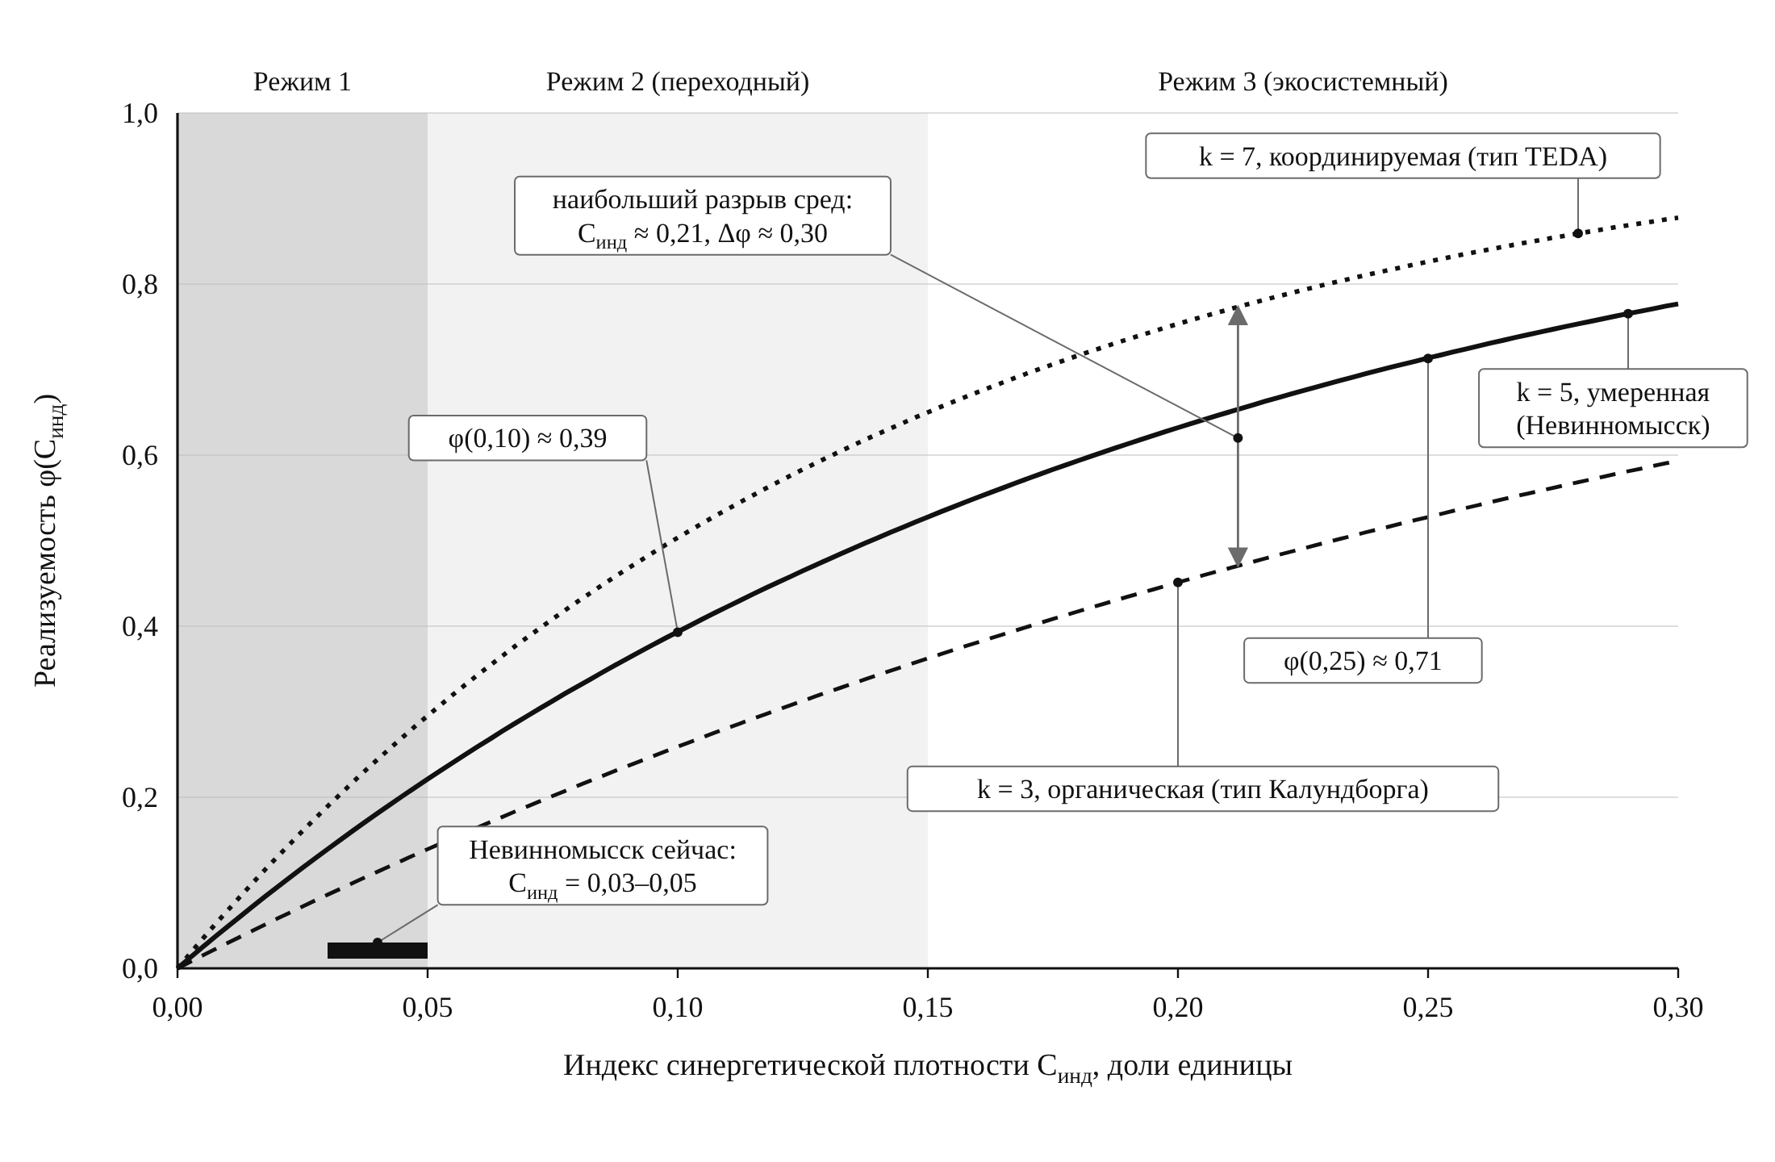
Рисунок 1.5 – Функция синергетической реализуемости φ(C_{инд}) при разных типах институциональной среды
Источник: составлено автором; расчёт по формуле (1.7).
Рисунок 1.5 подтверждает два положения. Первое: при текущем значении C_{инд} = 0,03–0,05 реализуемость в умеренной среде составляет лишь 0,14–0,22 и даже в координируемой не превышает 0,30, поэтому в абсолютном выражении эффект мал при любой институциональной среде, что объясняет скептицизм участников на старте. Второе: разрыв между органической и координируемой средой быстро нарастает в переходной зоне 0,05–0,15 и достигает максимума около C_{инд} ≈ 0,21, где разность φ при k = 7 и k = 3 составляет около 0,30. Выбор институциональной среды становится решающим именно на пути из переходного режима в экосистемный. Пороги 5 % и 15 % соответствуют границам трёх режимов функционирования; в § 2.2.3 они сохраняют статус сценарных ориентиров, а экономически оптимальная связность определяется в § 2.3.3.
Верифицированная экономия и симбиотический дивиденд связаны с функцией φ так:
$SD\left(t\right) = α·\sum_{i=1}^{m}{E_{i}\left(t\right)·φ\left(C_{инд}\right)}$ (1.8)
где SD(t) — симбиотический дивиденд за период t, млн руб.; α — коэффициент дивиденда, доля верифицированной экономии, направляемая на распределение (в модели α ∈ [0,08; 0,12]); E_{i}(t) — потенциальная экономия по i-му классу ресурсных потоков за период t, млн руб.; m — число классов потоков; φ(C_{инд}) — функция (1.7).
Формула (1.8) соответствует базовому уравнению (2.11) главы 2, где сумма потенциальной экономии, взвешенная функцией φ, заменена подтверждённым чистым эффектом ΔE_{подтв}, и служит связующим звеном между теоретической частью и моделью экоплатформы. Положительный дивиденд возникает при одновременном выполнении трёх условий: участники комплементарны (существуют ненулевые a_{ij}^{k}), связность превышает нижний порог (C_{инд} ≥ 0,05), а издержки координации не поглощают прирост эффекта (S > 0).

1.4.3. Методы оценки эффекта промышленного симбиоза и их ограничения
Эффект промышленного симбиоза оценивается в литературе несколькими семействами методов, и каждое отвечает на свой вопрос. Выбор метода не нейтрален: он определяет, что будет считаться эффектом и кому его можно приписать. Е.Э. Уткина, классифицируя способы оценки промышленно-симбиотических взаимодействий, показала, что большинство из них измеряет экологический результат и значительно хуже приспособлено к экономической оценке.
Оценка жизненного цикла по стандарту ISO 14044 измеряет экологический выигрыш от замены первичного ресурса вторичным и служит основой для расчёта предотвращённых платежей. Анализ материальных и энергетических потоков строит баланс вещества и энергии по территории или парку; на уровне города-региона этот подход применён к моделированию потоков отходов в Цзиньчане [62]. Сетевой анализ рассматривает экосистему как граф и измеряет плотность, центральность и устойчивость сети к выпадению узлов [71]. Системная динамика описывает накопление эффекта во времени и использовалась, например, для оценки низкоуглеродного потенциала городского симбиоза при разных режимах сортировки отходов [72]. Математическое программирование ищет оптимальную конфигурацию обменов при ограничениях на затраты и выбросы [46, 49, 67]. Эконометрические модели на выборках парков объясняют интенсивность обменов характеристиками парков [61]. Кооперативные игры, в первую очередь вектор Шепли, отвечают на вопрос о справедливом разделе совокупного выигрыша [67]. Возможности и ограничения методов сопоставлены в таблице 1.7.
Таблица 1.7
Методы оценки эффекта промышленного симбиоза и их ограничения для задачи исследования
Метод | Что измеряет | Уровень анализа | Ограничение для задачи исследования | Как учтено в модели экоплатформы
Оценка жизненного цикла | Экологический выигрыш замещения ресурса | Отдельный обмен | Не даёт распределения выгоды | Теневая цена в § 2.4, предотвращённые платежи в ΔE
Анализ материальных и энергетических потоков | Баланс вещества и энергии | Парк, город | Не учитывает цены и интересы | Объёмы q_{ij}(k) и матрица a_{ij}^{k}
Сетевой анализ | Плотность и центральность связей | Сеть | Связь есть или нет, без её стоимости | Индекс C_{инд} и разложение (1.4)
Системная динамика | Накопление эффекта во времени | Территория | Сильно зависит от допущений о поведении | Сценарии на горизонте 2027–2036 гг. (глава 3)
Математическое программирование | Оптимальная конфигурация обменов | Парк | Предполагает централизованное решение | Отбор экономически обоснованных обменов b_{ij}^{k}
Эконометрические модели по выборкам парков | Факторы интенсивности обменов | Множество парков | Не переносятся на отдельную территорию без калибровки | Калибровка параметра k по якорным точкам (§ 2.2.3)
Кооперативные игры (вектор Шепли) | Справедливый раздел совокупного выигрыша | Коалиция участников | Экспоненциальный рост числа коалиций | Контрольный критерий для долей γ_{h} и β (§ 2.5.3)
Источник: составлено автором на основе [46, 61, 62, 67, 71, 72].
Из таблицы 1.7 следует, что методы дополняют друг друга, но ни один не решает задачу целиком. Инженерные методы дают объёмы и экологический эффект, сетевые — структуру, оптимизационные — лучшую конфигурацию, игровые — раздел выигрыша. Модель экоплатформы в главе 2 строится как их сочетание: объёмы и цены поступают из учёта и методов ценообразования, связность измеряется по сети, эффект накапливается во времени через функцию φ(C_{инд}), а распределение проверяется по вектору Шепли. Новизна модели состоит не в отдельном методе, а в том, что эффект измеряется, распределяется и возвращается территории в одной согласованной процедуре.

1.4.4. Проблема распределения совокупного результата между участниками экосистемы
Совокупный эффект сети не принадлежит никому по умолчанию. Если правило раздела не задано, выгоду присваивает участник с большей переговорной силой, а остальные теряют интерес к обмену. Для экосистемы, где эффект возникает только при участии всех, такая асимметрия разрушительна: уход одного звена обнуляет вклад цепочки.
Теория кооперативных игр предлагает эталон справедливого распределения — вектор Шепли. Доля участника определяется его средним предельным вкладом во все возможные коалиции:
${Sh}_{i}\left(v\right) = \sum_{S ⊆ N ∖ \{i\}}{\frac{|S|!·\left(n − |S| − 1\right)!}{n!}·\left[v\left(S ∪ \{i\}\right) − v\left(S\right)\right]}$ (1.9)
где Sh_{i}(v) — доля участника i в совокупном эффекте; N — множество участников экосистемы, |N| = n; S — коалиция участников, не содержащая i; v(S) — эффект, который способна создать коалиция S; |S| — число участников в коалиции S.
Вектор Шепли обладает свойствами эффективности, симметрии и учёта нулевого вклада, но требует знать эффект каждой из 2^{n} коалиций. При десятках участников это невозможно ни технически, ни юридически. Поэтому в работе он используется не как правило выплат, а как контрольный критерий: фактические доли, заданные в договоре, проверяются на отклонение от вектора Шепли, рассчитанного для укрупнённых групп участников (§ 2.5.3).
Различие между правилами раздела удобно показать на условном примере трёх якорных участников: ГРЭС (Г), «Азота» (А) и ЭПП (Э). Допустим, ни один участник в одиночку эффекта не создаёт, пары создают 40 (Г+А), 25 (Г+Э) и 15 (А+Э) млн руб. в год, а все трое вместе — 100 млн руб. за счёт общей инфраструктуры. Значения выбраны для иллюстрации и не являются оценкой для Невинномысска. Результаты трёх правил раздела приведены в таблице 1.8.
Таблица 1.8
Раздел условного совокупного эффекта трёх участников по разным правилам, млн руб. в год
Участник | Вектор Шепли | Поровну | Пропорционально эффектам пар
ГРЭС | 39,2 | 33,3 | 40,6
«Невинномысский Азот» | 34,2 | 33,3 | 34,4
ЭПП | 26,7 | 33,3 | 25,0
Итого | 100,0 | 100,0 | 100,0
Источник: расчёт автора по формуле (1.9) на условных данных.
Таблица 1.8 показывает, что все три правила распределяют одинаковую сумму, но по-разному вознаграждают вклад. Вектор Шепли отдаёт ГРЭС больше, чем деление поровну, поскольку её предельный вклад в любую коалицию выше. Деление поровну переплачивает ЭПП, чей предельный вклад наименьший. Пропорциональное правило близко к Шепли в этом примере, но расходится с ним при сильной синергии тройки. Во всех трёх случаях каждая пара получает больше, чем могла бы получить сама: Г и А вместе получают 73,3 против 40, поэтому выхода из коалиции нет ни у одной пары. Для Невинномысска это означает, что спор о долях нельзя решать делением поровну, а правило распределения должно опираться на измеренный предельный вклад.
Близкий подход реализован в работе М. Окби и Д. Аль-Моханнади: выигрыш коалиции семи предприятий модельного эко-индустриального парка распределяется по вектору Шепли, а исполнение расчётов закреплено смарт-контрактами [67]. Симбиотический дивиденд отличается от этой схемы в трёх отношениях. Распределяется не весь выигрыш, а его доля α, тогда как остаток сохраняется у участников как стимул к участию. Среди получателей есть бюджет территории и экофонд, которые в производстве не участвуют, зато несут его экологические последствия. Наконец, сами доли зависят от достигнутой связности, так что правило раздела меняется по мере развития экосистемы. Эти три отличия и составляют предмет научной новизны модели распределения в главе 2.
Рабочее правило распределения строится иначе. Дивиденд делится между группами получателей в долях, зависящих от достигнутой связности: доля бюджета территории в модели симулятора меняется от 25 % при низкой связности до 45 % в экосистемном режиме, экофонд ликвидации накопленного ущерба получает фиксированные 8 %, остаток распределяется между оператором, поставщиками ресурсов и корпорацией развития края. Параграф 2.5 дополняет это правило механизмом ГЧП с убывающей долей государства, а параграф 2.6 — условием, при котором доля отдельного резидента достаточна, чтобы участие стало для него выгоднее уклонения.
В материалах модели встречаются две доли публичного сектора с разной динамикой, и их нельзя отождествлять. Доля β(C_{инд}) растёт со связностью и относится к бюджету города, который принимает экологическую нагрузку и финансирует рекультивацию. Доля γ_{гос} убывает со связностью и относится к возврату государственных капитальных вложений в инфраструктуру (§ 2.5). Их соотношение рассмотрено в § 2.5.2: две доли выражают разные экономические роли государства — инвестора в инфраструктуру и территории, принимающей экологическую нагрузку, — и при соблюдении условия полноты применяются как альтернативные схемы распределения.

1.5. Экономические противоречия развития промышленных экосистем и концептуальная модель исследования

1.5.1. Трансакционные издержки, индивидуальная рациональность и coopetition как источники противоречий
Если экосистема выгодна в целом, почему она не возникает сама? Ответ на этот вопрос составляет центральную проблему главы. Литература указывает три группы причин, и каждая порождает собственное противоречие.
Первая группа связана с трансакционными издержками. Р. Коуз объяснил существование фирмы тем, что пользование рынком стоит денег, а О. Уильямсон показал, что эти издержки резко растут при специфичности активов, неопределённости и редкости сделок. Обмен побочными ресурсами обладает всеми тремя признаками сразу. Теплотрасса специфична, объём сбросного тепла зависит от режима станции, а договор заключается один раз на годы. Издержки координации T растут вместе со связностью, тогда как синергетический эффект S при высокой связности насыщается. Отсюда следует существование оптимума связности:
$C^{*} = \underset{C}{arg max}\left(S\left(C\right) − T\left(C\right)\right)$ (1.10)
где C* — оптимальный уровень индекса синергетической плотности; S(C) — синергетический эффект при связности C, формула (1.5); T(C) — трансакционные издержки координации при связности C, млн руб.
Формула (1.10) содержит первое противоречие: рост связности одновременно увеличивает эффект и издержки, и стремление к максимальной связности ошибочно. Экоплатформа влияет на это противоречие, снижая T(C) при каждом уровне связности и тем самым сдвигая оптимум C* вправо. Кривая чистого результата Π(C) с учётом издержек T(C) построена и исследована в § 2.3.3.
Вторая группа причин — расхождение индивидуальной и коллективной рациональности. Участие в обмене требует от предприятия раскрыть данные о потоках, установить узел учёта, заключить нестандартный договор. Эти затраты несёт отдельный участник, а выигрыш распределён по сети. В такой структуре стимулов может возникнуть дилемма заключённого: каждый выигрывает, если участвуют все, но каждому выгодно уклониться, если остальные участвуют. Возникает ли она на деле или участники играют в игру координации, решает величина выигрыша от уклонения; это различие проведено в § 2.6.1. Р. Аксельрод показал, что кооперация в повторяющихся взаимодействиях устойчива, если будущее имеет для игроков достаточный вес. Минимальное условие участия в экоплатформе формулируется так:
$D_{i}\left(t\right) ≥ c_{i}\left(k\right)$ (1.11)
где D_{i}(t) — симбиотический дивиденд, причитающийся участнику i за период t, млн руб.; c_{i}(k) — издержки участия i в обмене ресурсом вида k (раскрытие данных, учёт, юридическое сопровождение, аудит), млн руб.
Неравенство (1.11) выглядит тривиально, но его нарушение объясняет провал симбиоза при формально благоприятных условиях. В режиме низкой связности при C_{инд} < 5 % дивиденд близок к нулю, и условие не выполняется ни для кого из участников. Уклонение в этой ситуации не ошибка, а рациональный выбор. В § 2.6 условие (1.11) развёрнуто в игровую модель с матрицей выплат (таблица 2.11), а для повторяющейся игры получен порог дальновидности δ* (формула 2.22), который при принятых значениях параметров лежит в пределах 0,23–0,45.
Третья группа причин связана с тем, что участники экосистемы одновременно сотрудничают и конкурируют. А. Бранденбургер и Б. Нейлбафф назвали такое сочетание coopetition, а М. Бенгтссон и С. Кок показали, что в деловых сетях оно скорее правило, чем исключение. Для промышленного симбиоза coopetition опасна в особой форме: данные об объёме и составе отходов раскрывают производственную программу. Два химических предприятия могут быть комплементарны по ресурсам и одновременно конкурентами по продукции. Денежный стимул здесь не помогает: проблема не в размере выплаты, а в риске утечки информации. Для таких участников в § 2.6.3 предложен механизм доверительного управления данными с агрегированной верификацией.
Соответствие противоречий и механизмов их снятия показано в таблице 1.9.
Таблица 1.9
Противоречия развития промышленной экосистемы и механизмы их снятия в модели экоплатформы
Противоречие | Как проявляется в Невинномысске | Механизм экоплатформы | Где формализовано
Рост связности увеличивает и эффект, и издержки | Отдельные обмены возможны, но их сопровождение никем не оплачивается | Снижение T(C) за счёт цифрового учёта и стандартных договоров; поиск C* | Формула (1.10); § 2.3.3
Затраты участия индивидуальны, выгода коллективна | C_{инд} = 3–5 % при наличии физических предпосылок | Дивиденд D_{i}(t), доли γ_{h}, начисление резидентам по подтверждённому вкладу | Формула (1.11); § 2.5, 2.6.2
Комплементарность сочетается с конкуренцией | Однопрофильные химические резиденты не раскрывают данные | Data Trust, агрегированная верификация | § 2.6.3
Цена побочного ресурса не наблюдается | Нет рынка сбросного тепла и технологического CO₂ | Алгоритм выбора метода цены p_{ij}(k) | § 2.4
Публичные вложения не возвращаются через эффект | Средства на экопромпарк выделены без правила возврата | ГЧП с переменной долей государства | § 2.5
Источник: составлено автором.
Из таблицы 1.9 видно, что каждое противоречие получает в модели собственный механизм и собственное место формализации. Ни одно из них не снимается налоговыми льготами, на которых построен режим ТОСЭР. Это подтверждает исходный тезис главы: дефицит промышленного симбиоза в Невинномысске вызван отсутствием институтов измерения и распределения, а не нехваткой ресурсов или инфраструктуры.

1.5.2. Институциональная среда и барьеры развития промышленных экосистем в Российской Федерации
Противоречия, рассмотренные выше, носят общий характер и встречаются в любой стране. Российская институциональная среда добавляет к ним собственные условия, которые одни барьеры усиливают, а другие могли бы ослабить при соответствующей настройке.
Режим территорий опережающего развития задан Федеральным законом № 473-ФЗ [6]. Он предоставляет резиденту налоговые льготы, льготный режим аренды и упрощённые административные процедуры. Все эти преимущества адресованы отдельному инвестору и привязаны к его собственному проекту. Закон не содержит категории совместного проекта нескольких резидентов и не предусматривает распределения выгоды от обмена между ними. Для промышленного симбиоза это означает, что режим ТОСЭР повышает R_{пот}, привлекая на территорию новых участников, но не влияет на η_{орг}.
Законодательство о государственно-частном партнёрстве [7] позволяет оформить долгосрочные отношения публичного партнёра с частным, в том числе с распределением рисков и доходов. Модель экоплатформы опирается именно на этот институт (§ 2.5). Его ограничение состоит в том, что соглашение о ГЧП заключается с одним частным партнёром, тогда как экоплатформа предполагает многих участников. Выход видится в схеме, где частным партнёром выступает оператор платформы, а резиденты присоединяются к ней по типовым договорам.
Законодательство об отходах производства и потребления [2] и порядок исчисления платы за негативное воздействие на окружающую среду [11] создают денежный стимул к переводу отходов в оборот: каждая тонна, не размещённая на полигоне, уменьшает плату. Этот стимул учитывается в модели как четвёртый класс экономии и оценивается методом теневой цены (§ 2.4). Его недостаток для экосистемы в том, что экономию от снижения платы получает тот, кто отдал отходы, а затраты на их переработку несёт тот, кто их принял. Без механизма раздела стимул работает только для пар, где эта асимметрия случайно уравновешена ценой.
Государственная политика в области отходов и экономики замкнутого цикла финансирует строительство экотехнопарков, в том числе в Невинномысске [30]. Финансирование направлено на создание инфраструктуры, а не на результат обменов, и не предусматривает возврата части эффекта бюджету через верифицированную экономию. Кластерная политика ориентирована на отраслевую кооперацию и редко учитывает побочные ресурсные потоки [28, 33]. Оценка уровня развития циркулярной экономики по регионам России показывает, что региональные механизмы её формирования пока остаются фрагментарными [29].
К институциональным барьерам добавляются поведенческие и информационные. Зарубежные исследования барьеров симбиоза в странах с развивающимися рынками и в отраслевых выборках называют отсутствие координатора, нехватку данных, регуляторную неопределённость, недоверие и слабость финансовых стимулов [39, 56]. Работы о роли индивидуальных характеристик участников показывают, что готовность к симбиозу сильно различается даже между соседними предприятиями сходного профиля [53]. В российских условиях к этому добавляется осторожность крупных предприятий в раскрытии производственных данных, которая усиливается, когда соседями являются конкуренты по продукции.
Сопоставление институциональной среды с разложением (1.4) приводит к простому итогу. Действующие российские институты влияют в основном на R_{пот} (привлечение резидентов, строительство инфраструктуры) и частично на η_{эк} (плата за негативное воздействие). На η_{орг}, то есть на долю выгодных обменов, которые действительно заключаются, не влияет ни один из них. Именно эту нишу и должна занять экоплатформа: не дублируя льготы и субсидии, она восполняет отсутствующее звено между возможным и действующим обменом.

1.5.3. Научные гипотезы и концептуальная модель формирования положительного совокупного результата
Теоретический анализ позволяет сформулировать четыре гипотезы, которые проверяются в главах 2 и 3. Каждая гипотеза записана так, чтобы указать наблюдение, способное её опровергнуть.
Гипотеза H1 (эффект межорганизационной связности): верифицированная экономия промышленной экосистемы растёт с индексом C_{инд} нелинейно, с ускорением в переходной зоне 0,05–0,15 и замедлением после 0,15.
Гипотеза H2 (ресурсная комплементарность): положительный синергетический эффект S > 0 возникает только при соблюдении критерия «3–2», то есть при участии не менее трёх субъектов и обмене не менее чем двумя видами ресурсов; совокупность двусторонних обменов той же суммарной мощности даёт меньший эффект.
Гипотеза H3 (снижение издержек координации): введение оператора, независимого аудита и стандартных договоров снижает T(C), повышает коэффициент организационной реализации η_{орг} и сдвигает оптимальную связность C* вправо относительно среды без платформы.
Гипотеза H4 (возникновение и распределение дивиденда): при правиле распределения, обеспечивающем D_{i}(t) ≥ c_{i}(k) для участников типов A и B (типология дана в § 2.6.3), взаимное участие становится равновесием; для участников типа C, у которых данные о потоках раскрывают технологию, условие (1.11) недостаточно и требуется механизм доверительного управления данными, а участников типа D вовлекать нецелесообразно.
Условия опровержения и способ проверки гипотез приведены в таблице 1.10.
Таблица 1.10
Гипотезы исследования, условия их опровержения и место проверки
Гипотеза | Наблюдение, опровергающее гипотезу | Метод проверки | Где проверяется
H1 | Линейная или незначимая зависимость ΔE от C_{инд} на данных обменов | Калибровка k по якорным точкам, сценарный расчёт | § 2.2.3, 2.3.4, глава 3
H2 | S ≤ 0 при соблюдении критерия «3–2» или S двусторонних обменов не меньше сетевого | Сравнение конфигураций графа G = (V, E) с одинаковой суммарной мощностью | § 2.3.2, 2.5.3
H3 | T(C) с платформой не ниже, чем без неё, при одинаковом C; η_{орг} не растёт после запуска платформы | Сопоставление издержек сред k = 3 и k = 7 на модели | § 2.3.3, глава 3
H4 | Участники с D_{i} ≥ c_{i} уклоняются от обмена; участники типа C участвуют без Data Trust | Игровая модель, типология участников A–D | § 2.6
Источник: составлено автором.
Таблица 1.10 показывает, что для каждой гипотезы указано наблюдение, при котором она должна быть отвергнута, и метод, позволяющий это наблюдение получить. Гипотезы H1 и H3 проверяются на модели и симуляторе, H2 и H4 требуют, помимо расчёта, данных о фактических обменах, которые появятся только после запуска платформы; до этого момента их проверка носит модельный характер, и это ограничение исследования принято явно.
Гипотезы связаны в концептуальную модель (рисунок 1.6). Её ядро образует причинная цепочка «связность → реализуемость → верифицированная экономия → дивиденд → распределение → участие», замкнутая обратной связью: распределённый дивиденд меняет стимулы участников и тем самым будущую связность.
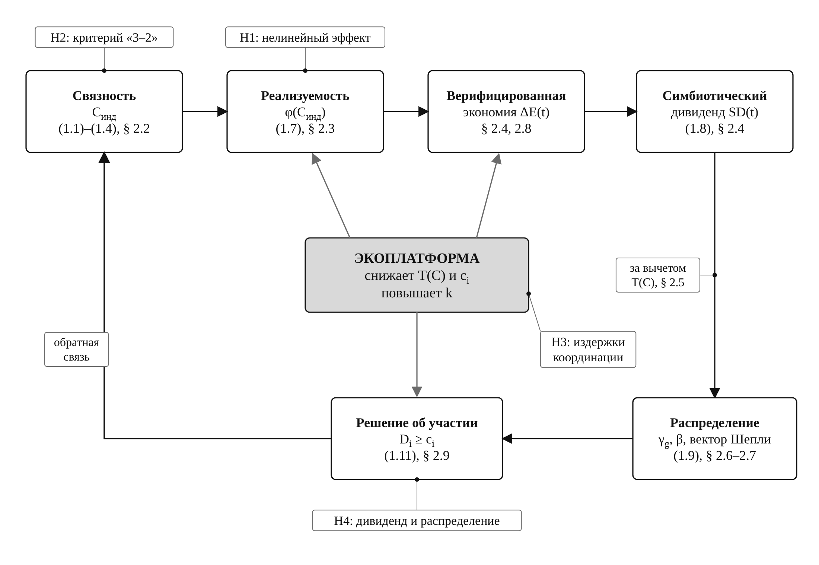
Рисунок 1.6 – Концептуальная модель формирования положительного совокупного результата промышленной экосистемы
Источник: составлено автором.
Рисунок 1.6 подтверждает, что модель замкнута: каждый элемент цепочки имеет параграф главы 2, где он формализован, и гипотезу, которая его проверяет. Обратная связь от распределения к связности объясняет, почему экосистема может застрять в режиме низкой связности: при D_{i} < c_{i} участники не входят в обмен, связность не растёт, а дивиденд остаётся близким к нулю. Экоплатформа разрывает этот замкнутый круг с двух сторон, увеличивая D_{i} через рост φ и снижая c_{i} через стандартизацию учёта и договоров.
Теоретическая новизна главы складывается из четырёх элементов, каждый из которых опирается на критику существующих подходов, а не просто дополняет их. Первый — понятие промышленной экоплатформы с тремя проверяемыми признаками (измерение, согласование, распределение), отличающее её от кластера, парка и цифровой биржи отходов. Второй — разложение индекса синергетической плотности на коэффициенты экономической и организационной реализуемости, которое разделяет потенциал и практику и указывает, на какой из множителей должен воздействовать тот или иной инструмент политики. Третий — трактовка эмерджентности экосистемы как проверяемой гипотезы о знаке разности S с явным учётом трансакционных и инфраструктурных затрат. Четвёртый — постановка задачи распределения эффекта с участием бюджета территории и экофонда, при которой вектор Шепли играет роль контрольного критерия, а рабочие доли зависят от достигнутой связности.
Каждый элемент имеет ограничение, которое принято явно. Матрица совместимости построена экспертно и требует технологических карт предприятий. Значения φ и параметра k откалиброваны на модели, а не на фактических обменах, которых в Невинномысске пока нет. Вектор Шепли рассчитан на условном примере трёх участников. Эти ограничения определяют программу эмпирической проверки, изложенную в главах 2 и 3.
Предмет исследования соответствует паспорту научной специальности 5.2.3 «Региональная и отраслевая экономика». Анализ ТОСЭР как особого экономико-правового режима относится к пункту 1.14, закономерности развития промышленного комплекса и структурные изменения — к пунктам 2.4 и 2.15, механизм ГЧП в промышленности — к пункту 2.12, промышленная политика территории — к пункту 2.10, цифровая трансформация координации — к пункту 7.5, экономическая оценка использования вторичных ресурсов и экологическая политика — к пунктам 9.1, 9.10 и 9.11.

Выводы по главе 1
1. Научные представления о промышленном взаимодействии прошли путь от внешней экономии соседства (А. Маршалл) через кластерный подход и промышленную экологию к промышленному симбиозу с операциональным критерием «3–2» и к экосистемному подходу. Каждый этап расширял объект измерения: территория, потоки, сеть, правила координации. Сопоставление трактовок (таблица 1.1) показало, что ни одна из них не соединяет одновременно территорию, измеряемые ресурсные потоки и правило распределения эффекта. На этом основании промышленная экоплатформа введена как отдельная категория: организационно-экономический механизм экосистемы, который измеряет обмены, согласует их условия и распределяет верифицированный эффект между участниками и бюджетом территории по правилам, известным заранее. От кластера и индустриального парка её отличает не состав участников, а правило присвоения эффекта (таблица 1.2).
2. Промышленная экосистема определена как локализованная совокупность субъектов, связанных ресурсными, производственными, информационными и институциональными связями. Для Невинномысска показана асимметрия: ресурсные связи физически возможны, а информационные и институциональные для обменов побочными продуктами отсутствуют (таблица 1.3, рисунок 1.2).
3. Разграничены три состояния обмена: технически возможный, экономически обоснованный и фактически действующий. Индекс синергетической плотности C_{инд} разложен на коэффициент экономической реализуемости η_{эк} и коэффициент организационной реализации η_{орг} (формулы 1.1–1.4, рисунок 1.3). Разложение позволяет отличить нехватку окупаемых обменов от неспособности заключить окупаемые и защищает оценку от подмены действующего симбиоза расчётным потенциалом. Укрупнённая матрица совместимости для шести групп участников Невинномысска даёт 16 технически возможных направлений обмена (таблица 1.4). Подтверждённых действующих обменов среди них в открытых данных не выявлено, поэтому значение C_{инд} = 3–5 % рассматривается как авторская оценка, требующая обследования предприятий.
4. Системообразующими свойствами экосистемы признаны комплементарность, взаимозависимость и эмерджентность, и каждое получило количественный измеритель: комплементарность определяет R_{пот}, взаимозависимость через стоимость специфических активов определяет η_{эк}, эмерджентность проявляется как положительная разность S (формулы 1.5–1.6) при достаточном η_{орг}. Эффективность экосистемы нельзя оценивать суммой показателей её участников.
5. Анализ зарубежного и российского опыта (таблица 1.5) выявил две закономерности. Связность растёт быстрее там, где есть координатор, будь то администрация зоны, отраслевая ассоциация или государственная программа. В экосистемах с крупной электростанцией именно она становится узлом обменов. Для Невинномысска из этого следует роль ГРЭС как естественного центра сети и выбор координируемой модели с цифровым оператором.
6. Разграничены экономия от кооперации, синергетический эффект и симбиотический дивиденд, образующие иерархию по степени институционального оформления (таблица 1.6). Связь эффекта со связностью описана экспоненциальной функцией φ(C_{инд}) (формула 1.7), где параметр k отделяет влияние институтов от влияния технологии. При k = 5 калибровка даёт φ(0,10) ≈ 0,39 и φ(0,25) ≈ 0,71, а наибольший разрыв между органической и координируемой средой приходится на C_{инд} ≈ 0,21 (рисунок 1.5). Формула дивиденда (1.8) соответствует базовому уравнению (2.11) главы 2, где начисление ведётся на подтверждённый чистый эффект.
7. Обзор методов оценки эффекта симбиоза (таблица 1.7) показал, что инженерные, сетевые, оптимизационные, эконометрические и игровые методы дополняют друг друга, но ни один не соединяет измерение эффекта с его распределением и возвратом территории. Условный пример (таблица 1.8) показал, что деление эффекта поровну расходится с предельным вкладом участников, поэтому вектор Шепли (формула 1.9) принят как контрольный критерий справедливости. От распределения по Шепли в модельных эко-индустриальных парках симбиотический дивиденд отличается тремя признаками: распределяется только доля α эффекта, среди получателей есть бюджет и экофонд, доли зависят от связности. В материалах модели выявлено расхождение направленности двух публичных долей: доля бюджета города β(C_{инд}) растёт со связностью, доля государства γ_{гос} убывает. В § 2.5.2 показано, что они выражают разные роли государства и применяются как альтернативные схемы распределения.
8. Отсутствие промышленного симбиоза при наличии физических предпосылок объяснено тремя группами противоречий: ростом трансакционных издержек вместе со связностью (формула 1.10), расхождением индивидуальной и коллективной рациональности (условие участия 1.11) и сочетанием кооперации с конкуренцией (таблица 1.9). Анализ российской институциональной среды показал, что действующие институты (режим ТОСЭР, ГЧП, плата за негативное воздействие, финансирование экотехнопарков) влияют на число потенциальных обменов и частично на их окупаемость, но ни один не влияет на долю окупаемых обменов, которые действительно заключаются. Эту нишу и занимает экоплатформа.
9. Сформулированы четыре гипотезы (H1 — нелинейный эффект связности, H2 — ресурсная комплементарность, H3 — снижение издержек координации и рост η_{орг}, H4 — возникновение и распределение дивиденда), для каждой указано опровергающее наблюдение и место проверки (таблица 1.10). Гипотезы объединены в концептуальную модель с обратной связью от распределения дивиденда к связности (рисунок 1.6), которая объясняет застревание экосистемы в режиме низкой связности и задаёт логику главы 2. Предмет исследования соответствует пунктам 1.14, 2.4, 2.10, 2.12, 2.15, 7.5, 9.1, 9.10 и 9.11 паспорта научной специальности 5.2.3.

Marshall A. Principles of Economics. London: Macmillan, 1890.
Frosch R.A., Gallopoulos N.E. Strategies for Manufacturing // Scientific American. 1989. Vol. 261, no. 3. P. 144–152. DOI: 10.1038/scientificamerican0989-144.
Porter M.E. Clusters and the New Economics of Competition // Harvard Business Review. 1998. Vol. 76, no. 6. P. 77–90.
Ehrenfeld J., Gertler N. Industrial Ecology in Practice: The Evolution of Interdependence at Kalundborg // Journal of Industrial Ecology. 1997. Vol. 1, no. 1. P. 67–79. DOI: 10.1162/jiec.1997.1.1.67.
Chertow M.R. Industrial Symbiosis: Literature and Taxonomy // Annual Review of Energy and the Environment. 2000. Vol. 25. P. 313–337. DOI: 10.1146/annurev.energy.25.1.313.
Chertow M.R. «Uncovering» Industrial Symbiosis // Journal of Industrial Ecology. 2007. Vol. 11, no. 1. P. 11–30. DOI: 10.1162/jiec.2007.1110.
Jacobsen N.B. Industrial Symbiosis in Kalundborg, Denmark: A Quantitative Assessment of Economic and Environmental Aspects // Journal of Industrial Ecology. 2006. Vol. 10, no. 1–2. P. 239–255. DOI: 10.1162/108819806775545411.
Chertow M.R., Lombardi D.R. Quantifying Economic and Environmental Benefits of Co-located Firms // Environmental Science & Technology. 2005. Vol. 39, no. 17. P. 6535–6541.
Moore J.F. Predators and Prey: A New Ecology of Competition // Harvard Business Review. 1993. Vol. 71, no. 3. P. 75–86.
Jacobides M.G., Cennamo C., Gawer A. Towards a Theory of Ecosystems // Strategic Management Journal. 2018. Vol. 39, no. 8. P. 2255–2276. DOI: 10.1002/smj.2904.
Клейнер Г.Б. Промышленные экосистемы: взгляд в будущее // Экономическое возрождение России. 2018. № 2 (56). С. 53–62.
Jacobides M.G., Cennamo C., Gawer A. Towards a Theory of Ecosystems // Strategic Management Journal. 2018. Vol. 39, no. 8. P. 2255–2276. DOI: 10.1002/smj.2904.
Williamson O.E. The Economic Institutions of Capitalism: Firms, Markets, Relational Contracting. New York: Free Press, 1985.
Rochet J.-C., Tirole J. Platform Competition in Two-Sided Markets // Journal of the European Economic Association. 2003. Vol. 1, no. 4. P. 990–1029.
Coase R.H. The Nature of the Firm // Economica. 1937. Vol. 4, no. 16. P. 386–405.
Rochet J.-C., Tirole J. Platform Competition in Two-Sided Markets // Journal of the European Economic Association. 2003. Vol. 1, no. 4. P. 990–1029.
Ehrenfeld J., Gertler N. Industrial Ecology in Practice: The Evolution of Interdependence at Kalundborg // Journal of Industrial Ecology. 1997. Vol. 1, no. 1. P. 67–79. DOI: 10.1162/jiec.1997.1.1.67.
Jacobsen N.B. Industrial Symbiosis in Kalundborg, Denmark: A Quantitative Assessment of Economic and Environmental Aspects // Journal of Industrial Ecology. 2006. Vol. 10, no. 1–2. P. 239–255. DOI: 10.1162/108819806775545411.
Shi H., Chertow M., Song Y. Developing Country Experience with Eco-Industrial Parks: A Case Study of the Tianjin Economic-Technological Development Area in China // Journal of Cleaner Production. 2010. Vol. 18, no. 3. P. 191–199.
Chertow M.R., Ehrenfeld J. Organizing Self-Organizing Systems: Toward a Theory of Industrial Symbiosis // Journal of Industrial Ecology. 2012. Vol. 16, no. 1. P. 13–27. DOI: 10.1111/j.1530-9290.2011.00450.x.
Van Beers D., Bossilkov A., Corder G., van Berkel R. Industrial Symbiosis in the Australian Minerals Industry: The Cases of Kwinana and Gladstone // Journal of Industrial Ecology. 2007. Vol. 11, no. 1. P. 55–72. DOI: 10.1162/jiec.2007.1161.
Van Berkel R., Fujita T., Hashimoto S., Fujii M. Quantitative Assessment of Urban and Industrial Symbiosis in Kawasaki, Japan // Environmental Science & Technology. 2009. Vol. 43, no. 5. P. 1271–1281. DOI: 10.1021/es803319r.
Kikuchi Y., Kanematsu Y., Ugo M. et al. Industrial Symbiosis Centered on a Regional Cogeneration Power Plant Utilizing Available Local Resources: A Case Study of Tanegashima // Journal of Industrial Ecology. 2016. Vol. 20, no. 2. P. 276–288.
Maynard N.J., Subramanian V.R.K., Hua C.-Y., Lo S.-F. Industrial Symbiosis in Taiwan: Case Study on Linhai Industrial Park // Sustainability. 2020. Vol. 12, no. 11. Art. 4564. DOI: 10.3390/su12114564.
Guo B., Geng Y., Sterr T. et al. Evaluation of promoting industrial symbiosis in a chemical industrial park: A case of Midong // Journal of Cleaner Production. 2016. Vol. 135. P. 995–1008.
Ansoff H.I. Corporate Strategy: An Analytic Approach to Business Policy for Growth and Expansion. New York: McGraw-Hill, 1965.
Уткина Е.Э. Анализ и классификация способов оценки промышленно-симбиотических взаимодействий // Вестник РЭУ им. Г.В. Плеханова. 2020. № 5. С. 26–41. DOI: 10.21686/2413-2829-2020-5-26-41.
ISO 14044:2006. Environmental management — Life cycle assessment — Requirements and guidelines. Geneva: ISO, 2006.
Shapley L.S. A Value for n-Person Games // Contributions to the Theory of Games. Vol. II / ed. by H.W. Kuhn, A.W. Tucker. Princeton: Princeton University Press, 1953. P. 307–317.
Coase R.H. The Nature of the Firm // Economica. 1937. Vol. 4, no. 16. P. 386–405.
Williamson O.E. The Economic Institutions of Capitalism: Firms, Markets, Relational Contracting. New York: Free Press, 1985.
Axelrod R. The Evolution of Cooperation. New York: Basic Books, 1984.
Brandenburger A.M., Nalebuff B.J. Co-opetition. New York: Currency Doubleday, 1996.
Bengtsson M., Kock S. «Coopetition» in Business Networks — to Cooperate and Compete Simultaneously // Industrial Marketing Management. 2000. Vol. 29, no. 5. P. 411–426. DOI: 10.1016/S0019-8501(99)00067-X.

